html基础
1、标题标签
<h1>文本内容</h>----<h6>文本内容</h6>，标题标签只有6组，尽量少用
2、段落标签
<p>文本内容</p>，最常见的标签，文本内容会在浏览器中根据窗口大小自
动换行，<pre>文本内容</pre>标签可将文本内容按输入格式输出
3、水平线标签(单标签)
<hr />，创建跨越网页水平线的标签
4、换行标签（单标签）
<br />,使文本强制换行显示
5、div span标签，没有具体的语义，网页布局主要的2个盒子（重点）
<div>文本内容</div> <div>文本内容</div> 布局上下两个盒子
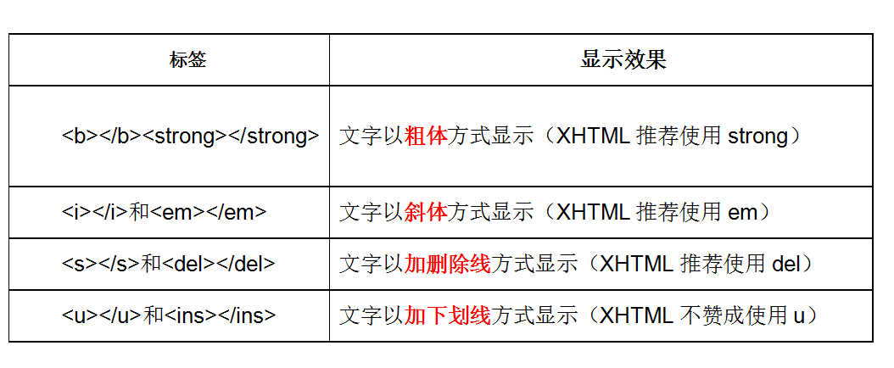
<span>文本内容</span> <span>文本内容</span> 布局平行的两个盒子

6、图像标签（重点单标签）
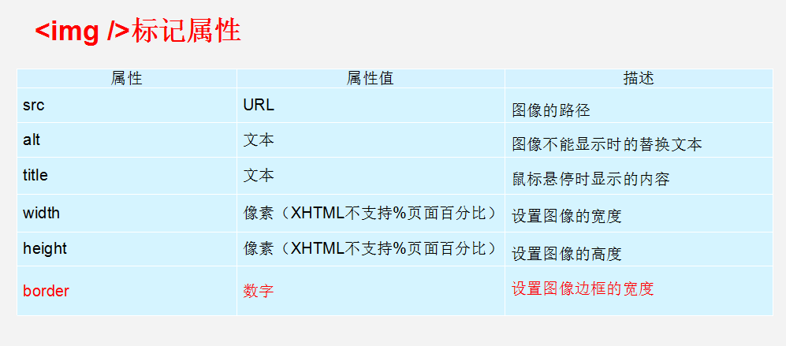
<img src="图像ULR" /> 其中src是图像的必需属性，用于指定图像的路径和文件名

7、链接标签（重点）
<a href="跳转目标" target="目标窗口的弹出方式">文本或图像</a>
其中href用于指定跳转目标的url地址，target默认值为_self,若设置为_blank则在新
窗口中打开当前跳转目标地址。

可以用<base target="_blank"/>标签来设置整体链接的打开状态(当前窗口或新窗口)，为单标签，一般写在<head> </head>标签中来为整体设置。

8、锚点定位（难点），单击标签会跳转到当前页面的某一点
1、 创建 <a href="#id">链接文本</ a>
2、 <h3 id="id">需链接到的文本</ h3>

9、特殊字符（不是标签）
在html中直接用字符代码输入就可显示
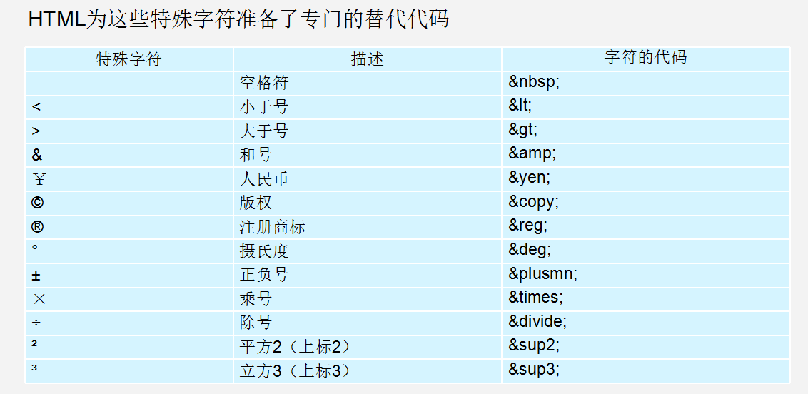

10、注释标签
<!--需要被注释的文本--!> 注释不显示

11、相对路径和绝对路径
1.图像文件和HTML文件位于同一文件夹下：只需输入图像文件名就可，
如<img scr="logo.gif" />
2. 图像文件处于HTML文件下一级文件夹下：输入文件夹和文件名，用"/"隔开。
如<img scr="img/img01/logo.gif" />
3. 图像文件处于HTML文件上一级文件夹：在文件名之前加"../",上两级则是"../../"
如<img src="../logo.gif" />

绝对路径是在地址中输入完整的地址，
如<img src="http://www.baidu.com/images/logo.gif" />
12、无序列表标签ul和有序列表标签ol(重点双标签)
无序列表的各个列表项之间没有顺序级别之分，是并列的，其中ul和li成对出现，且 ul中只能放li标签 li{list-style:none;} 取消li前面的小点
<ul>
<li>列表项文本内容</li>
<li>列表项文本内容</li>
<li>列表项文本内容</li>
</ul>

有序列表的各个列表项之间有顺序级别之分，不是并列的，其中ol和li成对出现，且 ol中只能放li标签
<ol>
<li>列表项文本内容</li>
<li>列表项文本内容</li>
<li>列表项文本内容</li>
</ol>

13、自定义列表（dl）
自定义列表常用于对术语或名词进行解释和描述
<dl>
<dt>名词1</dt>
<dd>名词1解释</dd>
<dd>名词1解释</dd>
<dd>名词1解释</dd>

<dt>名词2</dt>
<dd>名词2解释</dd>
<dd>名词2解释</dd>
<dd>名词2解释</dd>
< /dl>

14、创建表格，需使用表格相关的标签
<table>
<caption>表格的表题</caption>
<tr>
<td>单元格内的文字</td>
<td>单元格内的文字</td>
<td>单元格内的文字</td>
</tr>
<tr>
<td>单元格内的文字</td>
<td>单元格内的文字</td>
<td>单元格内的文字</td>
</tr>
</table>
table用于定义一个表格，tr用于定义表格中的一行，必须嵌套在table标签中，table中用几对tr标签，就有几行表格，td用于定义表格中的单元格，必须嵌套在tr标签中，tr中有几对td,就代表一行中有几个单元格
若设置表头标签，则用th代替td即可
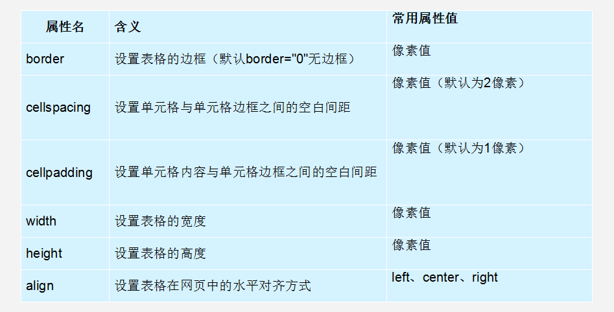
表头标签内容一般放在<thead></head>标签中以便分类
表身标签内容一般放在<tbody></tbody>标签中以便分类

15、合并单元格,从下往下，从左往右合并，跨行合并：rowspan 跨列合并：colspan
<table>
<caption>表格的表题</caption>
<tr>
<td rowspan="合并的单元格个数">单元格内的文字</td>
<td>单元格内的文字</td>
<td>单元格内的文字</td>
</tr>
</table>

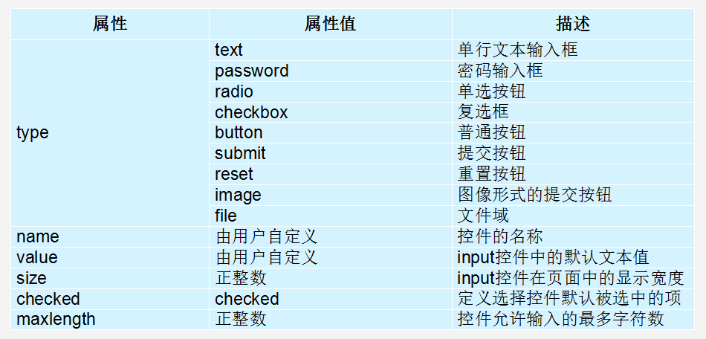
16、input控件,默认有内边距，<input />标签为单标签，type属性为其基本属性类型

17、label标签，为input元素定义标注（点击该标签任一处，表单会获得输入焦点）
<label> <input/></label>

18、textarea控件（文本域）用来输入大量的信息
<textarea cols="每行中的字符数" row="显示的行数">
文本中的大量信息
</textarea>

19、下拉菜单select控件,其中select标签中至少应包含一对option
<select>
<option>选项1</option>
<option>选项2</option>
<option>选项3</option>
</select>
注：option中定义selected="selected"时，当前项即为默认选中项

20、form定义表单域，每个表单都应该有自已的表单域
<form action="url地址" method="提交方式" name="表单名称">
各种表单控件
</form>
1.action在表单收集到信息后，需要将信息传递给服务器进行处理，action属性用于指
定接收并处理表单数据的服务器程序的url地址
2.method 用于设置表单数据的提交方式，取其值为get或post
3.name 用于指定表单的名称，以区分同一个页面的名个表单

CSS基础
1、CSS样式表（行内式，内部样式，外部样式）
1.行内式（内联样式）是通过标签的style属性来设置元素的样式，基本语法如下：
<标签名 style="属性1:属性1的值;属性2:属性2的值;">内容</标签名>
2.内部样式表:将CSS代码集中写在HTML文档的head头部标签中，并且用style标签定义：
<head>
<style type="text/css">---------- type="text/css"可以省略
选择器{属性1:属性1的值;属性2:属性2的值;属性3:属性3的值;}
</style>
</head>
选择器用来选择标签对象以更改其属性
3.外部样式表(链入式)，是将所有的样式放在一个或多个以.css为扩展名的外部样式表
文件中，通过link标签将外部样式表文件链接到html文档中，html文档格式如下：
<head>
<link href="css文件的路径" type="text/css" rel="stylesheet" />
</head>
其中link单标签需放在head头部标签中，必须指定三个属性：
href:定义所链接外部样式表文件的URL,可以是相对路径或绝对路径
type:定义所链接文档的类型，指定为"text/css"表示链接的外部文件是css样式表。
rel:定义当前文档与被链接文档之间的关系，指定为"stylesheet"表示链接的文档是
样式表文件

2、CSS选择器（标签选择器，类选择器，id选择器等）
1.标签选择器（元素选择器）是用html标签名称作为选择器，按标签名称分类，为页面
中某一类标签指定统一的CSS样式，缺点是不能设计差异化样式：
标签名(或者元素名){属性1:属性1的值;属性2:属性2的值;}

2.类选择器，使用"."进行标识，后面跟类名，优势是可以为元素对象定义单独或相同样式。
.类名{属性1:属性1值;属性2:属性2值;属性3:属性3值;}
标签在调用时在标签中用 class="类名" 定义标签样式即可。多类名选择器是指在
class中的类名可以调用多个，多个类名用空格隔开，且没有先后顺序的关系，但与CSS
样式中该类名的书写顺序有关系，即书写在后面的后来居上

3.ID选择器，使用"#"进行标识，后面跟类名，标签在调用时在标签中用 id="类名"即可
id选择器在整个页面中只能使用一次，与类选择器不冲突，可同时使用

4.通配符选择器，使用"*"进行标识，后面不需要跟类名，此选择器会将页面所有标签都
进行选择使用同一风格，故一般很少使用。

3、CSS字体样式属性
1、font-size:字号大小，相对长度单位比较常用，推荐使用像素单位px.
2、font-family:字体，可以同时指定多个字体，中间用逗号分开，表示浏览器不支持第一
个字体，则会尝试下一个，直到找到合适的字体。
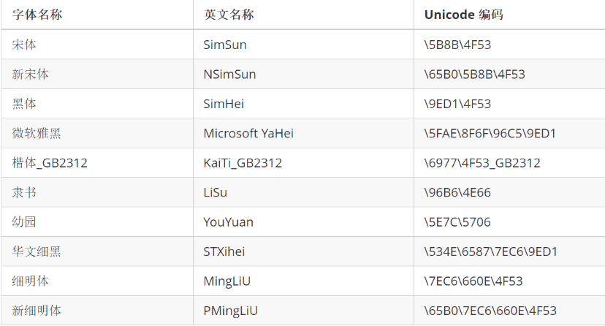

3、font-weight:字体加粗，属性值有：normal,bold,bolder,lighter,100-900
其中数字400等价于normal,而700等价于bold，用数字表示更好
4、font-style:字体风格，语法： font-style : normal | italic | oblique
normal : 正常的字体
italic : 斜体。对于没有斜体变量的特殊字体，将应用oblique
oblique : 倾斜的字体设置斜体倾斜或正常字体等。
5、font综合设置字体样式语法(必须按语法顺序书写，不能更换顺序，属性以空格隔开)
选择器{font:font-style font-weight font-size/lin-height font-family;}
不需要设置的属性可以省略（取默认值），但必须保留font-size和font-family,否则
font属性不起作用
6、text-decoration:none，取消文字的下划线
4、CSS外观属性
1、color:文本颜色，有三种取值方式：
预定义（red,green,blue）
十六进制（常用）#FF0000，#FF6600，#29D794,六位数中两位依次代表红，绿，蓝
RGB代码，红色可表示为rgb(255,0,0)或(100%,0%,0%)，其中0%不能省略
2、line-height:行间距，行与行之间的距离，字符的垂直间距，一般称为行高（比写号大
7.8个像素就可以了），属性值有三种，分别是像素px(最常用)，相对值em和百分比%
3、text-align:水平对齐方式（标签中的字的对齐方式）
left:左对齐(默认值)，right:右对齐，center:居中对齐
4、text-indent:首行缩进，常用"em" 设置单位，如"2em"就是两个汉字的宽度。
5、vertical-align:垂直对齐方式。
5、css复合选择器：后代，子代，交集，并集选择器
1.后代选择器：又称包含选择器，用来选择元素或元素组的后代，写法是：把外层标签写在前面，内层标签写在后面，中间用空格分隔。当标签发生嵌套时，内层标签就成为外罢标签后代： .class h3{color:red;font-size:25px;}

2.子代选择器：ul li > a{ color:red;font-size:25px;}，意思是只选择ui标签中的li标签中的直属子代。
3.交集选择器：是并且的意思，即…又…的意思p.one{ color:red;font-size:25px;},选择的是类名为.one的段落标签。（使用较少）
4.并集选择器：用逗号隔开，所有选择器都会执行后面的样式。
.one,h2,p{ color:red;font-size:25px;}表示.one,h2,p这三个标签或类名都会执行后
面的样式

6、伪类选择器，用于向某些选择器添加特殊效果，比如给链接添加特殊效果，用":"来表示
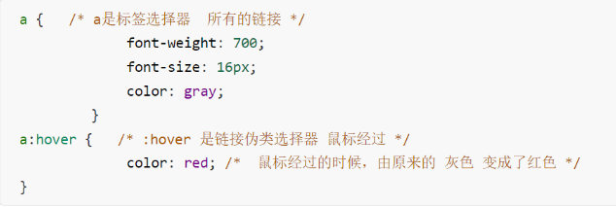
:link 未访问的链接
:visited 已访问的链接
:hover 鼠标移动到链接上
:active 选定的链接
书写时顺序不要颠倒，按照lvha的顺序来写

7、CSS注释(快捷键是ctrl+/)
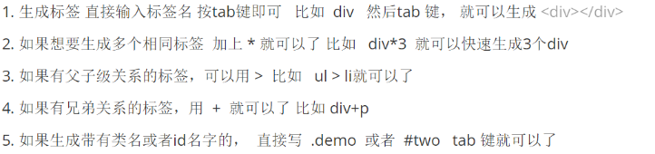
8、sublime快捷方式，可以提高代码书写方式：ctrl+shift+上可以整行向上移动
9、标签显示模式，块级(block)，行内(inline)，行内块(inline-block)等
1.块级元素:每个块元素通常都会独自占据一整行或多整行，可以设置其宽度高度对齐属
性，常用于网页布局和结构搭建，常见块元素有
<h1>-<h6>,<p>,<div>,<ul>,<ol>,<li>,其中<div>标签是最典型的块元素
2.行内元素:行内元素(不占有独立的区域)，仅仅靠自身的字体大小和图像尺寸来支撑结
构，一般不可以设置宽度高度对齐方式等属性，常用于控制页面中文本的样式。常见为：
<a>,<strong>,<b>,<em>,<del>,<s>,<ins>,<u>,<span>其中<span>标签是最典型
行内元素，其中链接中不能再放链接，但<a>中可以放块状元素。
3.行内块元素，行内元素中几个特殊标签，可以设置高度和对齐属性，有些资料可能会称
它们为行内块元素，一般默认元素之间有缝隙。
<img/>,<input/>,<td>,这类标签默认宽度就是它本身内容的宽度，高度行高外边距和
内边距都可以控制
4.标签显示模式转换，用display来转换
dispaly:inline 块转行内
dispaly:block 行内转块
dispaly:inline-block 块、行内元素转换为行内块

10、CSS书写规范
1.选择器与"{"之间必须包含空格， .selector {}
2.属性名与之前的":"之间不允许包含空格，":"与属性值之间必须包含空格。
font-size: 15px
3.当一个rule包含有多个selector时，每个选择器必须独占一行。
.post,
.page,
.comment {
line-height: 1.5
}
11、行高line-height设置中，如果行高等于height则垂直居中，行高大于height则
文字偏下，行高小于height文字偏上。若行高设置为15px/1.5则行高为字体1.5倍

12、CSS三大特性：层叠性，继承性，优先级
1.层叠性是指多种CSS样式叠加，出现样式冲突，会按照CSS书写的顺序最后的样式为准。
样式若不冲突就不会层叠。
2.继承性:是指书写CSS样式表时，子标签会继承父标签的某些样式,
（text-,font-,line-，color）想要设置一个可继承的属性只需将它应用于父元素即可。
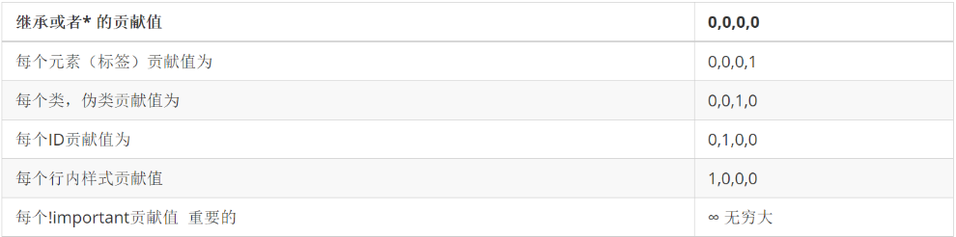
3.优先级：!important一般直接加在属性值的后面，各种数位之间没有进制。
13、CSS背景：图片，平铺，位置，附着，简写，透明等
background-color : transparent | color 背景色（默认为透明）
background-image : none | url (url) 背景图像（默认无背景图）
background-repeat : repeat | no-repeat | repeat-x | repeat-y 背景图像是否及如何铺排
repeat : 背景图像在纵向和横向上平铺
no-repeat : 背景图像不平铺
repeat-x : 背景图像在横向上平铺
repeat-y : 背景图像在纵向平铺
background-attachment : scroll | fixed 背景图像是随对象内容滚动还是固定的。
background-position : length || length 对象的背景图像位置由浮点数字和单位标识符组成的长度值
background-position : position || position 对象的背景图像位置top | center | bottom | left | center | right
background属性的值书写顺序没有强制标准，建议按下面顺序书写：
background:背景颜色 背景图片地址 背景平铺 背景滚动 背景位置
background:transparent url(image.jpg) repeat-y scroll 50% 0;

CSS3背景半透明，指的是盒子的背影半透明，写法是：background:rgba(0,0,0,0.3),
其中（rgb代表红绿蓝，a代表alpha透明度，取值范围0-1之间，0代表全透明。）
14、CSS的盒子模型，把html中的元素看成一个矩形的盒子，由内容，内边距（padding）,
边框（border)和外边距（margin）组成
1. border : border-width || border-style || border-color
border-width : medium | thin | thick | length
medium : 默认宽度
thin : 小于默认宽度
thick : 大于默认宽度
length : 由浮点数字px和单位标识符组成的长度值，不可为负值
border-style : none | hidden | dotted | dashed | solid | double
none : 无边框。与任何指定的border-width值无关
hidden : 隐藏边框。IE不支持
dotted : 点线
dashed : 虚线
solid : 实线边框
double : 双线边框。两条单线与其间隔的和等于指定的border-width值
border-top:上边框，border-bottom:下边框，border-right:右边框，border-left：
左边框，四个边框均可设置width,style,color属性
一般进行综合设置，格式为：border:四边宽度 四边样式 四边颜色
表格的细线边框，用collapsey设置：
table{border-collapse:collapse;},表示将表格中的边框合并在一块
2.padding：内边距，单位一般为px
padding-top:上内边距，padding-bottom:下内边距，padding-right:右内边距，
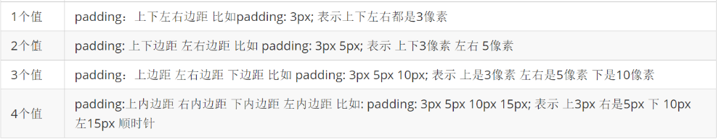
padding-left:左内边距。内边距可以连写，但按以下要求：
3.margin：外边距，单位一般为px
margin-top:上外边距，margin-bottom:下外边距，margin-right:右外边距，
margin-left:左外边距。外边距也可以连写，写法与padding类似。
块级元素指定了宽度,可让盒子水平居中,将左右外边距设置为auto即可
.div {width:960px; margin:0 auto;}
4.相邻块元素垂直外边距的合并（塌陷），两个相块元素若同时设置外边距，其实际显示
外边距是其中一个块元素外边距的较大值，不会叠加。
5.对于两个嵌套关系的元素，如果父元素没有上内边距及边框，则父元素的上外边距会
（左边距则不会）与子元素上外边距合并，合并后的边距为两者中的较大者，可以为父
元素定义1像素的上边框或上内边距，或为父元素添加overflow:hidden来避免。
6.圆角边框（CSS3）语法格式：
border-radius:50% 指将盒子变成圆角（若为正方形则变为一个圆）
border-radius:5px 6px 7px 8px;分别指定盒子的几个角的圆率（一半时为圆形）

15、盒子阴影（CSS3）
box-shadow:水平阴影 垂直阴影 模糊距离 阴影尺寸 阴影颜色 内/外阴影;(单位为px)
h-shadow v-shadow blur spread color inset
其中前两个属性（水平和垂直阴影必须要写），内外阴影若不写则默认为外阴影。
box-shadow:0 15px 30px rgba(0,0,0,0.1);-----最后一个属性意思是阴影半透明。

16、浮动float 浮动会脱离并且影响标准流，不占位置，只有左右浮动。
选择器{float:left/right/none}---选择该盒子左/右/不浮动(默认)

17、清除浮动--清除浮动就是把浮动的盒子圈到父盒子里面，让父盒子闭合不让子盒子影响
其它元素（若不影响布局则可以不清除）方法如下：
1.额外标签法：在父盒子中最后一个子盒子后加一个标签(div或br均可)并设定:
<div style="clear:both"></div>，属性值可设置为lef/right/both,分别指清除
左，右，两边的浮动影响。该方法通俗易懂，但会添加很多无意义的标签，结构变差。
2.父级添加overflow属性方法：在父标签中添加overflow:hidden/auto/scroll中的一
个即可
3.使用after伪元素清除浮动，不用单独加标签
.clearfix:after
{conter:"";display:block;height:0;clear:both;visibility:hidden;}
.clearfix {*zoom:1;} /*IE6.7专有*/
4.使用before和after双伪元素清除浮动
.clearfix:before，clearfix:after
{conter:"";display:table;clear:both;}
.clearfix:after {clear:both ;}
.clearfix {*zoom:1;} /*IE6.7专有*/
18.定位（position），属性值包括定位模式和边偏移两部分
1.边偏移，如：top:100px;left:300px;
top 顶端偏移量，定义元素相对于其父元素上边线的距离
bottom 底部偏移量，定义元素相对于其父元素上边线的距离
left 左侧偏移量，定义元素相对于其父元素左边线的距离
right 右侧偏移量，定义元素相对于其父元素左边线的距离
2.定位模式（定位的分类）语法是：选择器 {position:属性值;}属性值有：
static 自动定位（默认的定位方式），就是标准流特性，无法通过偏移量来更改位置
relative 相对定位，相对于其原文档流的位置左上角进行定位，偏移后会占有其原位置
absolute 绝对定位，相对于其上一个已经定位的父元素进行定位，完全脱标不占位置
fixed 固定定位，相对于浏览器窗口进行定位，跟父级元素没有关系，脱离标准文
档滚的控制，始终以浏览器窗口来定义自已的位置，不管浏览器如何滚动窗
口大小如何变化，都会始终显示在浏览器的固定位置上且不占位置。
3.子绝父相：一定布局中，父元素设置为相对定位，子元素设置为绝对定位
4.绝对定位的盒子水平/垂直居中：选择器{left:50%;margin-left:-30px;},首先让子元素
离父元素左边距离是父元素宽的一半，再让子元素向左偏移其自身外边距的一半即可。
5.定位模式转换：跟浮动一样，元素添加了绝对定位和固定定位之后（相对定位没有），元
素模式也会发生转换，都转换为行内块模式（宽度和高度跟内容有关系），可以不用转换
模式直接给高度和宽度就可以了。
6.定位元素的叠放次序，可以对元素应用z-index属性，其取值可为正整数、负整数和0
选择器{z-index:2;},属性值无单位，值越大定位元素在层叠元素中越居上。只有相对
定位，绝定定位和固定定位有此属性，其它如标准流、浮动都无此属性也不可指定。
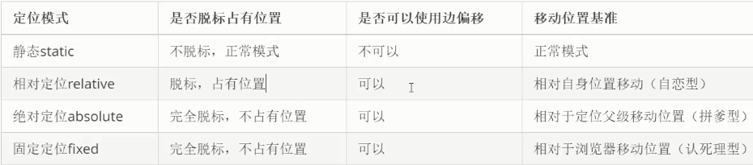
7.四种定位总结：

19、元素的显示和隐藏（display visibility overflow）
1.display显示：设置或检索对象是否及如果显示，特点是隐藏之后，不再保留位置。
display:none 隐藏对象 display:block 显示对象（也有转换为块元素的用处）
2.visibility可见性：visible: 对象可视 hidden:对象隐藏，隐藏之后果保留原位置。
3.overflow: 设置当对象的内容超过其指定高度及宽度时如何管理内容。
overflow : visible | auto | hidden | scroll
visible : 不剪切内容也不添加滚动条。
auto : 此为body对象和textarea的默认值。在需要时剪切内容并添加滚动条
hidden : 不显示超过对象尺寸的内容
scroll : 总是显示滚动条

20、CSS用户界面样式（更改用户的鼠标样式，表单轮廓等）
1.鼠标样式(cursor)，设置或检索在对象上移动的鼠标指针采用何种系统预定光标形状。
cursor:default 小白| pointer 小手| move 移动 | text 文本
2.轮廓（outline),绘制于元素周围的一条线，位于边框边缘的外围，突出元素的作用，
一般都是去掉的，outline:0或outline:none
outline：outline-color || outline-style || outline-width
3.防止拖拽文本域(resize) resize:none---不可拖拽文本域。
4.vertical-align垂直对齐,其不影响块级元素的内容对齐，只针对于行内或行内块元
素，通常用于控制图片/表单与文字的对齐
vertical-align: baseline |top |middle | bottom
默认的：基线对齐 顶部 垂直 下部
5.去除图片底侧空白缝隙，因图片/表单默认与文字的基线对齐，会在图片下出现一个空
白缝隙，解决方法是：
给img设定文字对齐方式，让其不要和基线对齐vertical-align：middle |top
或让img转换为块级元素 img {display: block;}

21、溢出的文字隐藏
1.white-space设置文本显示方式，通常使用于强制一行显示内容
normal: 默认处理方式----超出文本框后自动换行
nowrap: 强制在同一行内显示所有文本，直到文本结束或br标签才换行
2.text-overflow设置或检索是否使用一个省略标记(…)来标示文字溢出
clip:不显示省略标记，只是简单的裁切。
ellipsis:当对象内文本溢出时显示省略标记
3.一般先强制文字一行内显示nowrap，再设置overflow为hidden不显示超过尺寸的内
容,再加上ellipsis显示省略标记。

22、CSS精灵技术（sprite），应用于网页中背景图像，减少服务器接受和发送请求次数，将
需要用到的背景图放在一张图片中，该图片称为精灵图
先设置标签的背景图(为精灵图)，然后用background-position: 0;-50px;属性来设置需
要的图片在精灵图中的精确定位即可。

23、滑动门---为了美观，网页元素设置特殊的背景，因字数不一样而需对背景图片位置更改
一般用a标签包含span标签，把a标签（转化行内块）的背景图片设置为左对齐，把span
标图的背景图片设置为右对齐，同时调整a和span的内边距来达到效果。

24、字体图标使用，推荐https://icomoon.io上下载
1.在style样式里面声明字体：告诉别人我们自已定义的字体（比较复杂，复制即可）：
@font-face { /*声明字体 引用字体*/
font-family: "icomoon"; /*我们自己起名字可以*/
src: url('fonts/icomoon.eot?7kkyc2');
src: url('fonts/icomoon.eot?7kkyc2#iefix') format('embedded-opentype'),
url('fonts/icomoon.ttf?7kkyc2') format('truetype'),
url('fonts/icomoon.woff?7kkyc2') format('woff'),
url('fonts/icomoon.svg?7kkyc2#icomoon') format('svg');
font-style: normal; /*倾斜字体正常*/
}
2.给盒子使用字体 span {font-family:"icomoon";}
3.在标签中复制字体库的小方框引入字体即可，引入的字体可以修改大小和颜色等属性

25、ico图标，一般页面中在主页后加/favicon.ico可显示出,该图标一般存放在根目录下
如：www.jd.com/favicon.ico，该图标不是iconfont字体，放在head标签中间引入
引入方法：<link rel="shortcut icon" href="favicon.ico" type="images/x-icon"/>

26、网站优化三大标签（titel-标题，Description-网站说明，Keywords-关键字）
1. titel-标题具有不可替代性，是我们的网页第一个重要的标签，搜索引擎的入口
<title>京东(JD.COM)-正品低价、品质保障、配送及时、轻松购物！</title>
2. Description-网站说明，搜索引擎中往往采用该部分描述作为了网页入口：
<meta name="description" content="京东JD.COM-专业的综合网上购物商城,销售家
电、数码通讯、电脑、家居百货、服装服饰、母婴、图书、食品等数万个品牌优质
商品.便捷、诚信的服务，为您提供愉悦的网上购物体验!" />
3.Keywords-关键字,描述中出现关键词，与正文内容相关，要写详细，但不要超过120汉
字，各个关键词用英文逗号隔开
<meta name="Keywords" content="网上购物,网上商城,手机,笔记本,电脑,MP3,CD,VCD,DV,
相机,数码,配件,手表,存储卡,京东" />

27、块类元素默认通栏，加浮动或定位后默认转化为行内块，其宽高由其内容决定，若给定
宽高，其内容（图片或文字）大小若超过其宽高，则图片或文字正常显示,此件需给图片
或文字一个与父元素相同的宽高即可等比例缩放,如img{width:100%,height:auto},
其中，100%是指宽度是父元素高度的100%，而auto是根据自身的宽度来自动调节高度

28、CSS，W3C统一验证工具和代码压缩工具（节省空间）：
http://www.cssstats.com 在线的CSS代码分析工具
http://validator.w3.org/unicorn W3C统一验证工具，可以检测本地文件
http://tool.chinaz.com/Tools/CssFormat.aspx CSS代码压缩工具

HTML5（兼容IE9以上版本）
1、新增常用新标签：
1.header:定义文档的页眉头部 2.nav:定义导航链接的部分
3.footer:定义文档或节的页脚底部 4.artcle:定义文章
5.section:定义文档中的节 6.aside:定义其所处内容之处的内容，侧边
7.datalist:定义选项列表，一般与input元素配合使用该元素，其中用list做链接,可在
输入框中自动匹配出列表中所有的选项。
<input type="text" value="请输入明星" list="star" />
<datalist id="star">
<option value="刘德华">刘德华</option>
<option value="刘若英">刘若英</option>
</datalist>

8.fieldset元素可将表单内的相关分组元素打包，搭配legend搭配使用
<fieldset>
<legend>用户登陆</legend> ---标题
用户名: <input type="text"></br>
密 码：<input type="password">
</fieldset>
2、新增的input type属性值 <input type="属性值">
email 输入邮箱格式 | tel 输入手机号码 | url 输入url链接 | number 输入数字格式
search 搜索框 | range 自由拖动滑块 | time 小时分钟 | date 年月日
datetime 时间 | month 月年 | week 星期 年

3、新增的input新属性
1.placeholder <input type="text" placeholder="请输入用户名">
占位符，当用户输入的时候，里面的文字消失，删除“请输入用户名”字样
2.autofocus <input type="text" autofocus> 规定页面加载时input元素自动获得焦点
3.multiple <input type="file" multiple> 多文件上传
4.autocomplete <input type="text" autocomplete="off"> 表单是否启用自动完成功能
5.required <input type="text" required> 规定此项是必填项，不能为空
6.accesskey <input type="text" accesskey="s"> 规定激活(合元素获得焦点)元素的快
捷键，用crtl+s激活

4、插入视频
1.先上传到视频网站，在视频网站分享中找到url复制到html中
<embed src="# " allowFullScreen="true" quality="high" width="480" height="350"
align="middle" allowScriptAccess="always"
type="application/x-shockwave-flash"></embed>
2.audio标签添加音频
自动播放 显示播放控件 循环播放，不写就播放一次
<audio autoplay controls loop>
<source src="bgsound.mp3" /> 默认播放该音频，该属性可写在audio标签中
<source src="music.ogg" /> 不支持默认则播放该音频
你的浏览器版本太低 都不支持的提示
</audio>
3.video标签添加视频,其属性与音频相同
<video autoplay controls loop>
<source src="bgsound.mp3" /> 默认播放该音频，该属性可写在video标签中
</video>
5、CSS3新增选择器
1.结构(位置)伪类选择器
:first-child ：选取属于其父元素的首个子元素的指定选择器
:last-child ：选取属于其父元素的最后一个子元素的指定选择器
:nth-child(n) ：匹配属于其父元素的第N个子元素，不论元素的类型
:nth-last-child(n) 匹配属于其父元素的第N个子元素的每个元素从最后数起
其中n可以是数字(代表第几个)，可以是关键词(even偶数，odd奇数)，
可以是公式(2n)则是偶数，(2n+1)是奇数，等
<ul>  <li></li>  <li></li>  <li></li>  </ul> | 选择器写法一般是：  li:first-child 选择父元素中的第一个li 常用  或ul :first-child
2.属性选择器 class为属性名，也有type
div[class] 选择出div标签中带有class属性标签的选择器
div[class^=test] 选择出div中带有class属性且类名以test为开头的标签选择器
div[class$=test] 选择出div中带有class属性且类名以test为结束的标签选择器
div[class*=test] 选择出div中带有class属性中类名包含test的标签选择器
3.伪元素选择器
p::first-letter 选择p标签内文本的第一个单词或字
p::first-line 选择p标签内文本的第一行文字
p::selection 选择p标签中被选择到的文本
div::before{content:"我"} 在div标签内容前插入一个"盒子"，盒子的内容是"我"
div::after{content:"18岁"} 在div标签内容后插入一个"盒子"，盒子内容是"18岁"
注：必须要有content属性
4.图标字体的另一种写法：声明图标字体库后在div::after{content: "\e91b"}
意思是在div标签内部内容前插入一个编号为"\e91b"的字体图标

6、CSS3盒模型box-sizing
css3中可以通过box-sizing来指定盒模型，其属性值可指定为
box-sizing:content-box 盒子大小为width+padding+border,默认的即为此值
box-sizing:border-box 盒子大小为width,即padding和border是包含到width里，
不会因设置了padding或border就改变盒子的大小
7、转换ico图标http://www.bitbug.net/
先用切图切出要转化的图标，尽量用透明背景png格式的图片，再在比特虫网站上转换
8、文字对齐小问题：<div><span></span>文字</div>，将span转化为行内块元素后属性中加
一个垂直对齐方式，即{verticol-aling:middle},因其默认与文字基线对齐，更改属性后
设置该块元素外边距时，文字不会与其一齐移动。
9、CSS3过渡transition,该属性一般写在需添加过渡效果的标签内
transition | 简写属性，在一个属性中设置四个过渡属性
transition-property | 规定应用过渡的CSS属性的名称
transition-duration | 定义过渡效果花费的时候，默认是0
transition-timing-function | 规定过渡效果的时间曲线，默认是“easc”  Linear匀速 ease-in加速ease-in减速
transition-delay | 规定过渡效果何时开始，默认是0
其属性一般可连写：transition:要过渡的属性 花费的时间 运动曲线 开始时间
如：transition: all 1s easc 0.3s----选择所有的属性进行添加过渡效果
10、CSS3的2D变形：transform transform: none，取消所有变形
1.移动：transform :translate(x,y),单位是px.将元素水平垂直分别平移x和y的距离，
若将x或y属性值写为50%，则将元素水平或垂直平移自身宽或高的50%，可实现定位的
盒子垂直或水平居中
translate(x,y)水平和垂直方向移动，若只写一个数值则默认水平方向移动
translateX(x)水平方向移动 translaetY(y)垂直方向移动，
2.缩放scale(x,y):transform:scale(x,y),无单位，x和y代表缩放的比例
transform:scale(0.8) 若省略则默认x和y都缩放
transform:scaleX(x) 元素仅水平方向缩放
transform:scaleY(y) 元素仅垂直方向缩放
3.旋转rotate(deg):transform:rotate(deg),单位是deg(度)，正值顺时针旋转，负值逆
4.转换变形的原点：transform-origin:x y ,单位是px,如果是四个角，可以用top,left
5.倾斜skew(deg,deg)：transform:skew(30deg,0deg),单位是deg，只写一个值默认水平
transform各属性可以连写：transform :translate(x,y) scale(x,y)
11、CSS3的动画，animation:动画名称 动画时间 运动曲线 何时开始 播放次数 是否反方向;
@keyframes | 规定动画,在属性外先定义一个动画
animation | 所有动画属性的简写属性，除了 animation-play-state 属性。
animation-name | 规定 @keyframes 动画的名称。
animation-duration | 规定动画完成一个周期所花费的秒或毫秒，单位是s
animation-timing-function | 规定动画的速度曲线。ease(默认)，linear(匀速)，ease-in(低速)
animation-delay | 规定动画何时开始。单位是s，默认是0
animation-iteration-count | 规定动画被播放的次数。默认是1，n则为n次，infinite无限次
animation-direction | 规定动画是否在下一周期逆向地播放。normal(默认)，alternate(反方向)
animation-play-state | 规定动画是否正在运行或暂停。
animation-fill-mode | 规定对象动画时间之外的状态。none | forwards(保持最后状态) | backwards
1.先定义一个动画，@keyframes 动画名称 {动画效果}
@keyframes heart {
0% {transform: scale(1);}-------动画的起始状态
50% {transform: scale(1.1);} ----动画一半的状态
100% {transform: scale(1);} }----动画最终的状态
若只有两个状态，则from可以替换0%，to替换100%
2.在需要执行动画的元素中引用该动画：
div {
width: 100px;
height: 100px;
background-color: pink;
margin: 100px auto;
animation: heart 0.5s infinite;
/*div执行一个叫heart的动画(把div缩放)每隔0.5s 执行动画 无限次*/
}
12、伸缩布局flex
1.先给父元素添加伸缩布局的属性display: flex;现添加布局方式
flex-direction:column 布局子盒子垂直排列
flex-direction:row 布局子盒子水平排列（默认）
min-width:280px 最小宽度不能小于280px
max-width:1280px 最大宽度不能大于1280px

2.在父元素中的子盒子定义等份：flex: 1;该父元素有几个子元素，则每个子元素等分
13、文字阴影，可以连写，类似盒子阴影，其中水平和垂直位置不能省略
text-shadow:水平位置 垂直位置 模糊距离 阴影颜色

14、背景缩放：background-size,其属性值如下
ength | 设置背景图像的高度和宽度。  第一个值设置宽度，第二个值设置高度。  如果只设置一个值，则第二个值会被设置为 "auto"。
percentage | 以父元素的百分比来设置背景图像的宽度和高度。  第一个值设置宽度，第二个值设置高度。  如果只设置一个值，则第二个值会被设置为 "auto"。
cover | 把背景图像扩展至足够大，以使背景图像完全覆盖背景区域。背景图像的某些部分也许无法显示在背景定位区域中。
contain | 把图像图像扩展至最大尺寸，以使其宽度和高度完全适应内容区域。
15、浏览器前缀，为解决浏览器兼容问题，常在设置属性时，在属性名前加一个前缀，如：
-webkit-background-size:105px;
-webkit- | Google Chrome,safari,Android Browser
-moz- | Firefox
-o- | Opera
-ms- | Internet Explorer,Edge
16、背景渐变，background:-wekit-linear-gradient兼容性很差，要在属性前加前缀
background:-wekit-linear-gradient(渐变起始位置，起始颜色，结束颜色)或者
background:-wekit-linear-gradient（top, red, blue）红色从上至下渐变为蓝色
background:-wekit-linear-gradient(渐变起始位置，颜色 位置，颜色 位置，……)
background:-wekit-linear-gradient（top, red 0%, blue 50%, green 100%）
红色从上至下渐变蓝色后再渐变为绿色

17、多背景，一个盒子可以设置多个背景，用逗号隔开
background: url(images/paopao.png) no-repeat top left,
url(images/paopao.png) no-repeat bottom right;
background-color:blue
设置两个背景图片左上角和右下角，背景颜色是蓝色(需单独写在背景后面以免被层叠掉)

18、半透明
background: rgba(255, 255, 255, .2) 盒子的背景半透明，盒子里面的字不半透明
background-color:red; opacity: 0.2 盒子背景是红色，盒子里面的字和盒子都半透明

19、CSS3的3D变形（transform)
1. transform:rotateX(deg)---绕x轴旋转，ransform:rotateY(deg)---绕Y轴旋转
transform:rotateZ(deg)---绕Z轴旋转
2.透视：视距perspective：500px，设置给父元素，作用于3D转换的子元素
3.backface-visibility属性定义当元素不面向屏幕时是否可见，定义在子元素身上

20.一些小知识点:
1.h5c3中可为元素绑定一个动画或过渡完成的事件，该事件在该元素动画执行完毕后触发：
$('元素').on('transitionend',function (){}) //该事件在过渡完毕后执行函数
$('元素').on('animationend',function (){}) //该事件在动画完毕后执行函数
/* :last :first :visible :hidden :checked :selected jquery扩展选择器*/
2. 背景图中除可以设置横向或纵向距离的实际值（px）,还可以按百分比设置，如：
background:url("06-bg.png") no-repeat 25% bottom;
表示该背景图在横向右移动可移动距离(容器的宽-背景的宽)的25%
3.对元素进行转换（2d或3d）后会提高该元素的层级
4.过渡可以多个不同的属性连写(针对同一个属性若连写可能导致重叠):
元素{transfrom:none;right:150px;transition:transform 0.5s linear 5s,right 0.5s
linear 5.5s}
5.jQuery可以为元素添加延时事件，如：
$(".dv").delay(0.5*1000).fadeIn() //为dv添加fadeIn事件，延时0.5秒执行
6.为页面中某一元素添加跟随鼠标移动事件方法：先为当前页面注册鼠标移动事件，再在
当前页面中选择元素，设置其top和left的值为移动事件中e参数的clientX和clientY.
$(".元素").on("mousemove",function(e){
$(this).find(".hand").css({left:e.clientX, top:e.clientY}) })
21. border-image 设置边框的背景图片：
border-image-source:url("images/border01.jpg"); //图片地址
border-image-slice:167; /*167 167 167 167*/ //切割的尺寸(单位px不能使用小数)
(切割的位置距离对应的边的距离切了四刀4个切割的尺寸)
border-image-width:20px; //边框的宽度
border-image-repeat:round; //平铺的方式三种round stretch repeat
/*round环绕完整的自适应（等比缩放）平铺在边框内*/
/*stretch拉伸拉伸显示在边框内容变形的*/
/*repeat平铺从边框的中间向两侧平铺自适应平铺但是不是完整的*/
四个属性可以连写： border-image: url("images/border01.jpg") 167/20px round;
22.语义化标签的使用：
1.语义化标签的作用：提高代码的可读性可维护性,seo 搜索引擎优化
2.语义化标签的兼容问题
2.1 IE9以下不支持H5标签（大部分css3属性，一些H5的api）
2.2 IE9以下不认识，把这些标签当做行内元素去看待
2.3 语义化标签需要动态创建 document.createElement('header') 同时设置块级元素
2.4 有一款插件能帮你完成这件事件 html5shiv.js
2.5 必须引入在头部，在页面结构之前，提前解析h5标签
2.6 优化处理：支持H5标签的不需要加载，IE9以下不支持H5加载
2.7 js判断客户的浏览器版本可以做到，但是不能做到js提前加载
2.8 条件注释：网页的任何地方 根据浏览器版本去加载内容（html标签）
2.9 固定语法 lt 小于 gt 大于 lte 小于等于 gte 大于等于
<!--[if lt IE 9]><script src="html5shiv.min.js"></script><![endif]-->

Javascript基础
1、javascript中要注意的一些小问题
1.webstorm中按浏览器图标或alt+F2可以直接打开所编译的页面
2.在一对script的标签中有错误的js代码，那么该错误代码的后面js代码不会执行，但
他不影后面没有错误的js代码标签执行
3.script标签一般是放在body标签内的最后面
4.js中用var声明变量，js的是区分大小写的
5.声明的变量名要有意义，一般以字母,$符号，下划线开头，中间或后面可以有符号字母
和数字，一般都是小写的，如果是多个单词，第一个单词的首字母是小写的，后面的所
有单词的首字母都是大写的。
6.webstorm中快捷键ctrl+alt+L键可以格式化代码，让代码格式更符合标准
7.webstorm中单行注释用//，多行注释用/* */

2、js中的数据类型
number:数字类型（整数或小数） | string:字符串类型，一般用单引号或双引号括起来 | boolean布尔类型(值只有两个，true真，false假)
null：空类型，值只有一个：null | Undefined:未定义 | Object：对象
1.获取变量的数据类型方法：typeof 变量名 或者：typeof(变量名)
2.数字类型有范围，最小值和最大值分别是：Number.MAX_VALUE和Number.MIN_VALUE,整数
的小数都是数字类型，不要用小数验证小数，判断一个类型是不是数字类型应该用
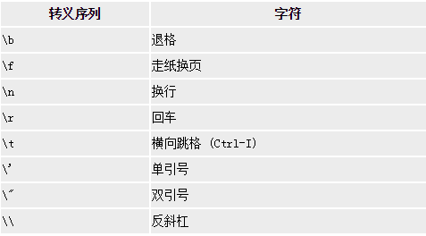
isNaN(值或者变量)
3.string类型，可以用单引号，也可以用双引号
◆字符串的长度获取： 变量名.length
◆字符串的拼接: 使用+可以把多个字符串放在
一起形成一个字符串,只要有一个是字符串,
其他的是数字,那么结果也是拼接,不是相加
◆隐式转换：如果有一个是字符串,另一个不是
字符串,使用- * /号,此时会浏览器会将字符
串先转化为数字而进行计算
4. null类型一般需手动设置

2、js中的数据类型转换
1.其它类型转数字类型：
◆parseInt()---转整数 parseInt("10")，将字符串"10"转化为整数,含字母则取整数
◆parseFloat()---转小数 parseFloat("10.98"),将字符串"10.98"转化为小数
◆Number()---转数字 Number("10"),将字符串"10"转化为数字，比较严格，字符串中若
有字母则无法识别，输出为NaN。
2.其它类型转字符串类型:
◆ .toString() var num=10; num.toString(); 变量有意义调用
◆ String() var num=10; String(num); 变量无意义调用
3.其它类型转布尔(Boolean)类型用：Boolean("哈哈")
若其它类型中有数字(不为0)或字符则输出为true,若为""或null或undefined则输入
false

3、操作符：
1.算数运算符 + - * / %(余) ，由算数运算符连接起来的表达式称为算数运算表达式
2.复合运算符 += -= *= /= %= ,由复合运算符连接起来的表达式称复合运算表达式
num+=10就是num=num+10,同理num/=10就是num=num/10
3.关系运算符：> < >= <= ==不严格的 ===严格的 !==不严格的不等 !===严格的不等
由关系运算符连接起来的表达式称为关系运算表达式，其结果是布尔类型
4.逻辑运算符：&&逻辑与 ||逻辑或 ！逻辑非，由罗辑运算符连起来的表达式称会逻辑
运算表达式。
5.赋值运算符：=
6.一元运算符：只有一个操作数的运算符 ++ --
前置++：先加1，后参与运算 后置++：先参与运算，后加1
前置-- ：先减1，后参与运算 后置-- ：先参与运算，后减1
二元运算符： 两个操作数的运算符，如5+6
7. 运算符的优先级，优先级从高到底：
1. () 优先级最高
2. 一元运算符 ++ -- !
3. 算数运算符 先* / % 后 + -
4. 关系运算符 > >= < <=
5. 相等运算符 == != === !==
6. 逻辑运算符 先&& 后||
7. 赋值运算符
8. 字面量: 把一个值直接赋值给一个变量,如var num; num=10;
9. var num=parseInt(prompt("请输入一个数"))，提示输入一个数并将其转为整数
3、流程控制：代码的执行过程控制.
1.顺序结构:从上到下,从左到右执行的顺序,就叫做顺序结构
2.分支结构:若有多个分支，针对范围判断则用if语句，针对具体值的判断用switch语句
if语句,if-else语句,if-else if-else if...语句,三元表达式语句
◆三元表达式: var 变量 = 表达式1 ? 表达式2 :表达式3 先判断表达式1是true还是false,
若为true则执行表达式2，然后把结果给变量，若为false则执行表达式3然后把结果给变量。
大多情况下，使用if-else的语句都可以用三元表达式来表示
◆if(表达式){代码1} else if(表达式){代码2} else if(表达式){代码3} else{代码4}
注：80<num<100写法不合格，应写为：80<num&&num<100

switch-case语句: sswitch中表达式的值和case后面的值比较的时候使用的是严格
模式（不仅比较数据类型还要比较数据是否相同）
switch(表达式){
case 值1:代码1;break;
case 值2:代码2;break;
case 值3:代码3;break;
case 值4:代码4;break;
...多个case
default:代码5;
}
执行过程是：获取表达式的值,和值1比较(严格模式),如果一样,则执行代码1,遇到
break则跳出整个的语句,后面代码不执行，接着与值2比较
3.循环结构:while循环,do-while循环,for循环,后期还有一个for-in循环
◆while循环：先判断循条件是否成立,(条件的结果是true还是false),如果是false,那么循环的
代码(while的大括号中的代码都不执行),如果是true,那么先执行循环体,然后执行
计数器,然后直接判断循环的条件是否成立
var 变量=0; -----变量一般定义为i，j,k等
while(循环的条件){
循环体;
计数器++;
}
◆do-while循环：先执行一次循环体,然后判断条件是否成立,不成立,则跳出循环,成立则执行循环
体,然后再判断条件是否成立,成立则继续循环,否则跳出.....
do{
循环体
}while(条件);
◆for循环：先执行一次表达式1,然后判断表达式2;如果不成立则直接跳出循环，如果表达式2成
立,执行循环体的代码,结束后,跳到表达式3执行,然后跳到表达式2,判断表达式2是否
成立,不成立,则跳出循环
for(表达式1;表达式2;表达式3) 如：for(var i=0; i<100; i++)
{循环体} {sum+=i}
4. document.write("")，可在网页中直接插入标签或字符串
5.break关键字： 如果在循环中使用,遇到了break,则立刻跳出当前所在的循环。
continue关键字:如果在循环中如果遇到continue关键字,直接开始下一次循环

4、数组，一组有序的数据，可以一次性存储多个数据
1. 通过构造函数创建数组：var 数组名=new Array();
◆如果数组中没有数据,但是有长度---,数组中的每个值就是undefined
◆构造函数的方式创建数组的时候,如果在Array(一个数字)--->数组的长度(数组元素的
个数)，如果在Array(多个值);这个数组中就有数据了,数组的长度就是这些数据的个数
◆数组索引(下标):用来存储或者访问数组中的数据的,索引从0开始,到长度减1结束
◆数组的名字如果直接输出,那么直接就可以把数组中的数据显示出来,若没有数据,就看
不到数据

2.通过字面量的方式创建数组：var 数组名=[];
3.通过索引来设置或获取某个位置的值：
设置：数组名[下标]=值; 获取：var result=数组名[下标];
如： arr[3]=100; 如：console.log(result);
4.数组长度的获取：数组名.length
//案例:去掉数组中重复的0，把其他的数据放在一个新的数组中
// var arr = [10, 0, 20, 0, 30, 0, 50];
// var newArr=[];//新数组,用来存放第一个数组中所有非0的数字
// for(var i=0;i<arr.length;i++){
// if(arr[i]!=0){
// newArr[newArr.length]=arr[i];
// }
// }
// //把新数组的长度作为下标使用,数组的长度是可以改变的
// console.log(newArr);
//案例:反转数组---把数组中的数据的位置调换
// var array = [10, 20, 30, 40, 50];
// //循环的目的是控制交换的次数
// for (var i = 0; i < array.length / 2; i++) {
// //先把第一个元素的值放在第三方变量中
// var temp = array[i];
// array[i] = array[array.length - 1 - i];
// array[array.length - 1 - i] = temp;
// }
// console.log(array)

5、函数，把一堆重复的代码封装,在需要的时候直接调用（Ctrl +鼠标左键转到定义）
1.函数需要先定义,然后才能使用，命名规划要遵循驼峰命名法。函数的定义语法:
function 函数名字(){
函数体-----一堆重复的代码
}
2.函数参数:
* 在函数定义的时候,函数名字后面的小括号里的变量就是参数,目的是函数在调用的时
候,用户传进来的值操作
* 此时函数定义的时候后面的小括号里的变量叫参数;写了两个变量,就有两个参数,
* 在函数调用的时候,按照提示的方式,给变量赋值--->就叫传值,把这个值就传到了变
量(参数)中
3.形参和实参，形参的个数和实参的个数可以不一致
* 形参:函数在定义的时候小括号里的变量叫形参
* 实参:函数在调用的时候小括号里传入的值叫实参,实参可以是变量也可以是值
4.return：函数中return后面的代码不执行
* 如果一个函数中有return ,那么这个函数就有返回值，否则就没有返回值
* 如果一个函数中没有明确的返回值(没有return,或有return,但是return后面没有任
何内容),那么调用的时候接收了,接收的结果是undefined
* 变量声明了,没有赋值,结果也是undefined
5. function 函数名字(),小括号里可以定义变量也可以定义数组，若定义的是变量，则传
入的实参须为变量，若定义的为数组，则传入的的实参也要是数组。
6.函数的返回值可以是变量,也可以是数组,若为数组,则需定义数组将数据存储后返回.
7./**+回车键快捷键,可对所写函数进行描述和注释
8.函数里可以调用其它函数.
9.arguments对象伪数组：若定义函数时，形参的个数或类型没有确定，arguments可在函
数中作为一个数组来接收传入的实参，其接收的实参个数或类型(变量或数组)由传入的
数据决定。可在函数中把其当做数组来操作。
10.函数如果有名字就是命名函数，没有名字就是匿名函数
11.函数表达式：把一个函数给一个变量，此时形成了函数表达式：var 变量=匿名函数;
var f1=function(){};
此时前面的变量中存储的就是一个函数,而这个变量就相当于是一个函数,就可以直接
加小括号调用---f1(); 赋值结束后,要加分号.
12.函数的自调用：函数没有名字,声明的同时直接调用(只能用一次)，如：
(function(){console.log("哈哈!");})();
13.函数也是一种数据类型，其类型是function
14.函数可以作为参数使用,如果一个函数作为参数,那么我们说这个参数(函数)可以叫回
调函数。只要是看到一个函数作为参数使用了,那就是回调函数。如：
function f1(fn)
{
console.log("今天是2018年8月1日");
fn(); //函数调用---说明fn这个变量中存储的是一个函数

}
function f2()
{
console.log("我作为参数使用!");
}
f1(f2); //把函数f2当作f1的参数传递给fn
15. 函数可以作为返回值使用:
function f1()
{
console.log("f1函数调用了");
return function () { console.log("这是一个函数");};
}
var ff=f1(); //调用f1返回一个函数并赋值给ff,此时ff就是一个函数
ff(); //调用ff函数

6、作用域：全局作用域-----全局变量的使用范围，局部作用域-----局部变量的使用范围
1. 全局变量:声明的变量是使用var声明的,那么这个变量就是全局变量,全局变量可以在
页面的任何位置使用，如果页面不关闭,那么就不会释放,就会占空间,消耗内存
* 除了函数以外,其他的任何位置定义的变量都是全局变量
* 隐式全局变量:声明的变量没有var,就叫隐式全局变量
* 全局变量(使用var定义)是不能被删除的,隐式全局变量是可以被删除的。
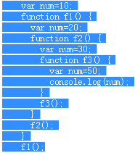
// var num1=10; 全局变量
// num2=20; 隐式全局变量
// delete num1;//num1 不能被删除
// delete num2;//把num2 删除了
2. 局部变量:在函数内部定义的变量,是局部变量,外面不能使用
3. 作用域链:如后案例，
4. 块级作用域: 现阶段可以认为JavaScript没有块级作用域
*任何一对花括号（｛和｝）中的语句集都属于一个块，在这之中
定义所有变量在代码块外都是不可见的，我们称为块级作用域。

7、预解析:提前解析代码
1.把变量的声明提前----提前到当前所在的作用域的最上面
2.把函数的声明提前----提前到当前所在的作用域的最上面
3.预解析中变量的提升,只会在当前的作用域中提升,提前到当前的
作用域的最上面
4.函数中的变量只会提前到函数的作用域中的最前面,不会出去
5.预解析会分段(多对的script标签中函数重名,预解析的时候不会冲突)

8、对象(包含属性和方法)是一组无序属性的集合的键值对,属性的值可以是任意类型
获取变量(对象)是不是属于什么类型的方法：console.log(dog instanceof Object);
变量 instanceof 类型的名字----->布尔类型,true是这种类型,false不是这种类型
1.调用系统的构造函数创建对象
var 变量名= new Object(); Object系统的构造函数(数组中的Array也是系统的）如：
var obj = new Object(); //调用系统的构造函数创建了一个新对象
obj.name = "小苏"; //为创建的对象添加三个属性，对象.名字=值;
obj.age = 38;
obj.sex = "男";
obj.eat = function () { //为创建的对象添加一个方法，对象.名字=函数;
console.log("我喜欢吃油炸榴莲凉拌臭豆腐和大蒜");
};
console.log(obj.name); //获取对象的属性
obj.eat(); //调用对象的方法
2.自定义构造函数创建对象: 自己定义一个构造函数,创建对象.
函数和构造函数的区别名字是不是大写(首字母是大写)
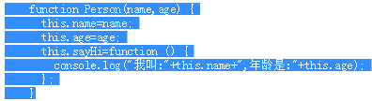
//自定义构造函数名为Person
//为自定义对象添加属性
//为自定义对象添加方法

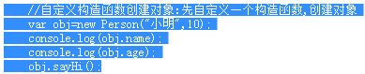
自定义构造函数后，创建对象并调用或获
取相关属性：
◆用自定义函数创建对象时：
* 先在内存中开辟(申请一块空闲的空间)空间,存储创建的新的对象
* 然后把this设置为当前的对象
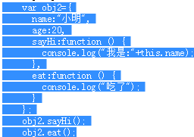
* 再设置对象的属性和方法的值
* 最后把this这个对象返回
3.字面量的方式创建对象(方法类似于数组,属性用,隔开)：
var obj={属性1,属性2,方法1,方法2};
4.点语法(一个对象没有定义属性，加.后就相当定义了属性)
对象.名字=值; 对象.名字=函数;
5.用[]法(需对属性加"")设置或获取对象的属性和方法：
function Person(name,age) {
this.name=name;this.age=age;this.play=function () {
console.log("喜欢玩游戏");};}
var obj=new Person("卡卡西",20);
//obj.name="佐助"; //用.的方法设置name属性
obj["name"]="佐助"; //用[]的方法设置name属性
//obj.play(); //用.的方法调用paly方法
obj["play"](); //用[]的方法调用paly方法
6. JSON格式的数据:也是一个对象,数据都是成对的,一般JSON格式的数据无论是键还是值
都是用双引号括起来的
var json = {"name":"小明", "age":"10", "sex":"男", "play":function (){
console.log("喜欢玩游戏");}; };
7. 对象因为是无序的，故其遍历(属性或方法的全部调取)不能通过for循环。一般使用
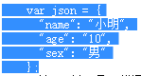
for-in循环：先定义一个变量key
//key是一个变量,这个变量中存储的是该对象中所有的属性的名字
for(var key in json){
console.log(key); //输出json对象中的属性的名字
console.log(json[key]); //输出json对象中各名字对应的属性
}
9、简单类型和复杂类型
1.原始数据类型: number,string,boolean,undefined, null,object
2.基本类型(简单类型),值类型: number,string,boolean
◆值类型(包含变量)的值在内存空间的栈中存储。
◆类型之间传递,传递的是值。
◆值类型作为函数的参数,传递的是值
3.复杂类型(引用类型):object
◆引用类型的值在内存空间----对象在堆上存储,地址在栈上存储
◆引用类型之间传递,传递的是地址(引用)
◆引用类型作为函数的参数,传递的是地址
4.空类型:undefined,null

9、Math对象（MDN----在线的帮助文档）静态对象，不需要创建直接应用。
◆实例对象:通过构造函数创建出来,实例化的对象
◆静态对象:不需要创建,直接就是一个对象,方法(静态方法)直接通过这个对象名字调用,
◆实例方法必须通过实例对象调用，静态方法必须通过大写的对象调用
Math.ceil()---向上取整 | Math.floor()---向下取整 | Math.PI----圆周率的值
Math.max()  一组数字中的最大值 | Math.min()  一组数字中的最小值 | Math.pow()  一个数字的多少次幂
Math.random()---随机数字 | Math.sqrt()----开平方 | Math.abs()----绝对值

10、Date对象: var dt=new Date();
◆var dt=+new Date();//html5兼容问题时使用,只适用于这个Date的对象
dt.getFullYear();//年 | dt.getMonth();//月---从0开始 | dt.getDate();//日
dt.getHours();//小时 | dt.getMinutes();//分钟 | dt.getSeconds();//秒
dt.getDay();//星期---从0开始 | dt.toDateString();//日期英文 | dt.toLocaleDateString();//日期
dt.toTimeString();//时间 | dt.toLocaleTimeString();//时间 | dt.valueOf();//毫秒
11、String对象:
◆字符串可以看成是字符组成的数组, 可以通过for循环进行遍历.但是js中没有字符类
型,可以使用单引号也可以使用双引号
◆字符串特性:不可变性,字符串的值是不能改变.字符串的值之所以看起来是改变的,那
是因为指向改变了,并不是真的值改变了
◆实例方法-->必须要通过new的方式创建对象(实例对象)来调用的方法
◆静态方法-->通过大写的构造函数名字调用的方法(直接通过大写的对象名字调用的)
◆字符串的常用属性:
.substring(开始的索引,结束的索引),返回提取后的字符串,不包含结束的索引的字符串 | .slice(开始的索引,结束的索引);返回提取后不包含结束索引的字符串，索引可以为负
.fromCharCode(数字值,可以是多个参数),返回的是ASCII码对应的值 | .concat(字符串1,字符串2,...);返回的是拼接之后的新的字符串
.indexOf(要找的字符串,从某个位置开始的索引);返回的是这个字符串的索引值,没找到则返回-1 | .lastIndexOf(要找的字符串);从后向前找,但是索引仍然是从左向右的方式,找不到则返回-1
.replace("原来的字符串","新的字符串");用来替换字符串的 | .charAt(索引),返回值是指定索引位置的字符串,超出索引,结果是空字符串
.split("|",切割后留下数组个数);找到字符串中的"|"切割字符串返回一个数组 | .substr(开始的位置,个数);返回的是截取后的新的字符串
.toLowerCase();转小写 | .toLocaleLowerCase();转小写
.toUpperCase();转大写 | .toLocaleUpperCase()转大写
.length------>字符串的长度 | .trim();删除字符串两端的空格

12、Array（数组）对象:
◆ 可用：Array.isArray(对象)或instanceof关键字---->判断这个对象是不是数组
◆ 数组常用属性：
.concat(数组,数组,数组,...) 组合一个新的数组 | .reverse();----->反转数组
.sort();---排序的,可能不稳定,如果不稳定,请写MDN中的那个固定的代码 | .push(值);--->把值追加到数组中,加到最后---返回值也是追加数据之后的数组长度
.pop();--->删除数组中最后一个元素,返回值就是删除的这个值 | .shift();--->删除数组中第一个元素,返回值就是删除的这个值
.unshift();--->向数组的第一个元素前面插入一个新的元素,返回值是插入后的数组的长度 | .forEach(函数)---函数作为参数使用，传入值和索引可以遍历数组用---相当于for循环
.indexOf(元素值);返回的是索引,没有则是-1 | .join("字符串");---数组中插入字符串，返回的是一个插入字符串的新字符串
.map(函数);--->数组中的每个元素都要执行这个函数,把执行后的结果重新的全部的放在一个新的数组中 | .splice(开始的位置,要删除的个数,插入元素的值);返回值是被删除的数组元素，用于删除数组中的元素,或者是替换元素,或者是插入元素
.filter(函数); 函数作为参数使用，传入一个值，返回的是数组中符合函数条件的元素,组成了一个新的数组 | .slice(开始的索引,结束的索引);把截取的数组的值放在一个新的数组中,但是不包含结束的索引对应的元素值
.every(函数)--返回值是布尔类型,函数作为参数使用,函数中有三个参数,第一个参数是元素的值，第二个参数是索引值,第三个参数是原来的数组(没用)，如果这个数组中的每个元素的值都符合条件,最后才返回的是true

13、基本包装类型:
◆其本身是基本类型,但是在执行代码的过程中,如果这种类型的变量调用了属性或者是方法,那么这种类型就不再是基本类型了,而是基本包装类型,这个变量也不是普通的变量了,而是基本包装类型对象

◆普通变量不能直接调用属性或者方法
◆对象可以直接调用属性和方法

14、清空数组:直接将数组的长度设置为0即可。 arr.length=0;

WebAPI
1.一些基础概念：
1. JavaScript分三个部分:
* ECMAScript标准:JS的基本的语法
* DOM:Document Object Model --->文档对象模型----操作页面的元素
* BOM:Browser Object Model----->浏览器对象模型---操作的是浏览器
2. DOM: 文档对象模型
* 文档:把一个html文件看成是一个文档,万物皆对象,所以把这个文档看成是一个对象
* XML文件也可以看成是一个文档, 侧重于存储数据而HTML侧重展示信息,展示数据
* html文件看成是一个文档,那么这个文档看成是一个对象,文档中的所有的标签都可以
看成是一个对象
* 页面中的每个标签,都是一个元素(element),每个元素都可以看成是一个对象
* 标签可以嵌套,标签中有标签,元素中有元素
* html页面中的有一个根元素(标签--html),里面有很多的元素(有很多的标签,有很多的
对象)
* 元素(element):页面中的所有的标签都是元素,元素可以看成是对象
* 节点(node):页面中所有的内容都是节点:标签,属性,文本
* root:根
* 由文档及文档中的所有的元素(标签)组成的一个树形结构图,叫树状图(DOM树)

2. 设置或修改元素属性方法：
1. 点击按钮显示图片:点击按钮的时候设置img标签的src属性更换图片的路径
<input type="button" value="显示图片" id="btn"/>
<img src="" alt="" id="im" />
var btnObj=document.getElementById("btn"); //根据id获取按钮
btnObj.onclick=function () { //为按钮注册点击事件,添加事件处理函数
var imObj=document.getElementById("im"); //根据id获取图片的标签
imObj.src="images/liuyan.jpg"; //设置图片的src属性
imObj.width="300"; //设置图片的宽
imObj.height="400"; //设置图片的高
};
2. 点击按钮修改P标签内容：使用.innerText属性即可
document.getElementById("but").onclick=function () { //获取按钮Id并添加事件
document.getElementById("p").innerText="文字被修改了";}//获取P执行事件
3. 点击按钮修改a标签链接和热点文字
//根据id获取按钮,注册点击事件,添加事件处理函数
// document.getElementById("btn").onclick = function () {
// //根据id获取超链接,设置href属性
// document.getElementById("ak").href = "http://www.itcast.cn";
// //根据id获取超链接,设置文字内容
// document.getElementById("ak").innerText = "传智播客";

4. 设置多个p标签的文字内容：document.getElementsByTagName("标签的名字");返回的
是一个伪数组,无论获取的是一个标签,还是多个标签,最终都是在数组中存储的,这行
代码的返回值就是一个数组。
document.getElementById("btn").onclick=function () {
var pObjs= document.getElementsByTagName("p"); //根据标签名字获取标签返回伪数组
//var pObjs=document.getElementById("dv1").getElementsByTagName("p");
for(var i=0;i<pObjs.length;i++){ //循环遍历这个数组
pObjs[i].innerText="我们都是p"; //每个p标签,设置文字
}
};
5. 在某个元素的事件中,自己的事件(设置自已的属性)中的this就是当前的这个元素对象
6. 元素的排他功能：
var btnObjs = document.getElementsByTagName("input");//获取所有的按钮,注册事件
for (var i = 0; i < btnObjs.length; i++) { //循环遍历所有的按钮
btnObjs[i].onclick = function () { //为每个按钮都要注册点击事件
for (var j= 0; j<btnObjs.length;j++) {
btnObjs[j].value = "没怀孕"; } //把所有的按钮的value值设置为默认的值
this.value = "怀孕了"; //当前被点击的按钮设置为:怀孕了
};
}
7. 点击图片标签,设置图片标签的src路径为超链接中大图的路径
<a id="ak" href="images/1.jpg"><img src="images/1-small.jpg" alt="" id="im"></a>
document.getElementById("im").onclick=function () { //获取img标签添加点击事件
this.src=document.getElementById("ak").href; //更改图片地址为a的地址
return false; //让点击后链接不跳转
};
8.可将根据ID获取元素封装到函数中直接调用：
function my$(id) {return document.getElementById(id);}
9. 在表单标签中,如果属性和值只有一个,并且值是这个属性本身,那么在写js代码,DOM操
作的时候,把属性值设置为布尔类型就可以了
10.若在标签中加disabled属性，那么该标签是禁用的,但可以在页面正常显示。
若在标签中加readonly属性（属性值为readonly，那么该标签内的文字不能被改变
11.若某属性在css中是多个单词的写法,在js代码中DOM操作的时候.把-删除掉,后面的单
词的首字母大写即可
12.点击按钮显示或隐藏DIV：
my$("btn").onclick=function () { //根据id获取按钮,注册点击事件,添加事件处理函数
if(this.value=="隐藏"){ //判断当前点击的按钮的value属性值
my$("dv").style.display="none"; //隐藏
this.value="显示";
}else if(this.value=="显示"){
my$("dv").style.display="block"; //显示
this.value="隐藏";
}
};
13.在js代码中DOM操作的时候,设置元素的类样式,不用class关键字,应该使用className
document.getElementById("dv").className="cls";//给id为dv的元素设置一个类名为cls
14.给DIV设置类名，让点击按钮显示或隐藏DIV，也可以使用三元表达式
my$("btn").onclick = function () {
if (my$("dv").className != "cls") { //判断的是div是否应用了类样式
my$("dv").className = "cls"; //现在是显示的,应该隐藏
this.value = "显示"; //设置按钮字为显示
} else {
my$("dv").className = ""; //隐藏的状态----立刻显示
this.value = "隐藏"; //设置按钮字为隐藏
}
};
15.阻止超链接跳转，可以事件(onclick)中加一个"return false"
16.为鼠标进入和离开事件，用onmouseover和onmouseout,键盘抬起用onkeyup
17.根据name属性获取元素（主要针对表单标签）.getElementsByName()返回一个伪数组
18.根据类样式名(class)获取元素.getElementsByClassName()返回值也是一个伪数组
19.根据选择器获取元素,返回来的是一个元素.querySelector("选择器名字");
根据选择器获取元素,返回来的是一个伪数组,里面保存了多个的DOM对象
.querySelectorAll("选择器的名字")
20.获取输入焦点和失去输入焦点：用.onfocus和.onblur
21.兼容代码的书写：
◆如果这个属性在浏览器中不支持,那么这个属性的类型是undefined
◆判断这个属性的类型 是不是undefined,就知道浏览器是否支持
function setInnerText(element,text) { //设置任意的标签中间的任意文本内容
if(typeof element.textContent =="undefined"){ //判断浏览器是否支持这个属性
element.innerText=text; //若不支持这个属性，返回值的类型是undefined
}else{ element.textContent=text; } //支持这个属性,将传入的text赋值给标签
}

function getInnerText(element) { //获取任意标签中间的文本内容
if(typeof element.textContent=="undefined"){ //若返回值为undefined
return element.innerText;
}else{return element.textContent;}
}
22. .innerText .innerHTML .textContent 三个属性的区别：
◆设置标签中的文本内容：三者都可以，但textContent不支持IE8
◆在标签中新增一个标签，使用：innerHTML
◆获取标签中的文本内容：innerText和textContent可以获取标签中的所有文本，
但无法获取该标签内的其它标签，innerHTML可以获取到所有标签及文本
23. 在html标签中为了存储一些数据，会添加一些自定义属性,当不需要的时候也可以删除
这些自定义属性(也可以用元素.值的方法设置，但该设置无法在标签中显示，可读取)
◆设置自定义属性: .setAttribute("属性的名字","属性的值");
◆获取自定义属性的值: .getAttribute("属性的名字")
◆移除自定义属性: .removeAttribute("属性的名字") 元素自带的属性也可以删除
3.节点(Node):页面中所有的内容(标签,属性,文本(文字,换行,空格,回车))
1.节点的属性:(可以使用标签--元素.出来,可以使用属性节点.出来,文本节点.点出来)
◆ 节点.nodeType:节点的类型:1----标签,2---属性,3---文本
◆ 节点.nodeName:节点的名字:
标签节点---大写的标签名字,属性节点---小写的属性名字,文本节点----#text
◆ 节点.nodeValue:节点值:标签节点---null,属性节点---属性值,文本节点---文本内容
2.获取节点和元素(共12个代码),
◆凡是获取节点或元素的代码在谷歌和火狐得到的都是相关的节点或元素
◆从子节点和兄弟节点开始,凡是获取节点的代码在IE8中得到的是元素,获取元素的相关
代码IE不支持,得到的是undefined----元素的代码
◆父节点和子节点IE谷歌和火狐均支持
.parentNode 父级节点 | .parentElement父级元素 | .childNodes子节点 | .children子元素
◆子节点和兄弟节点IE部分不支持
属性 | 谷歌，火狐 | IE8
.firstChild | 第一个子节点 | 第一个子元素
.firstElementChild | 第一个子元素 | 不支持
.lastChild | 最后一个子节点 | 第一个子元素
.lastElementChild | 最后一个子元素 | 不支持
元素.previousSibling | 某个元素的前一个兄弟节点 | 某个元素的前一个兄弟元素
元素.previousElementSibling | 某个元素的前一个兄弟元素 | 不支持
元素.nextSibling | 某个元素的后一个兄弟节点 | 某个元素的后一个兄弟元素
元素.nextElementSibling | 某个元素的后一个兄弟元素 | 不支持
3.节点的兼容代码：
function getFirstElementChild(element) { //获取任意一个父级元素的第一个子级元素
if(element.firstElementChild){ //如果获取到的结果不是空，则为true--->支持
return element.firstElementChild; //返回获取到的子元素
}else{
var node=element.firstChild; //否则获取父级元素的第一个节点
while (node&&node.nodeType!=1){ //如果获取到的不是空且不是标签
node=node.nextSibling; //则获取该元素的后一个兄弟节点
}
return node; //返回该节点
}
}
4.属性是字符串的赋值技巧：
document.body.style.backgroundImage="url("+this.src+")";
4.元素的创建：为了提高用户的体验
1. document.write("标签的代码及内容");
document.write("<p>这是一个p</p>"); 缺陷:如果是在页面加载完毕后,此时通过
这种方式创建元素,那么页面上存在的所有的内容全部被删除掉，只留该标签和内容。
2. 对象.innerHTML="标签及代码";
my$("dv").innerHTML="<p>这是一个P</p>";选择对象，在对象中插入标签和内容即可。
若需要对象中插入多组标签及内容，可先将需插入的标签及内容拼接成字符串后创建。

3. 第三次创建元素方法：
第一步，先创建一个标签(是一个对象)：document.createElement("标签的名字");
第二步, 把创建后的子元素追加到父级元素中my$("dv").appendChild(pObj);
4.元素的相关方法:
◆ 元素.insertBefore(obj,元素.firstElementChild);//把新的子元素插入到第一个子元素的前面
◆ 元素.replaceChild(obj,元素.firstElementChild);//用新的子元素替换第一个子元素的
◆ 元素.removeChild(元素.firstElementChild);// 移除父级元素中第一个子级元素
5.只创建一个元素(不让重复创建)规划是：有则删除,无则创建
my$("btn").onclick=function () {
if(!my$("btn2")){ //判断这个按钮的子元素是否存在，如果为true就有
var obj=document.createElement("input");
obj.type="button";
obj.value="按钮";
obj.id="btn2";
my$("dv").appendChild(obj);
}
};
5.为元素绑定多个事件：
1.对象.addEventListener("事件类型",事件处理函数,false);谷歌和火狐支持,IE8不支持
IE11支持, 事件中的this是当前绑定事件的对象
2.对象.attachEvent("有on的事件类型",事件处理函数)--只有IE8支持IE11不支持
事件中的this是window
其中传入的三个参数分别为：
参数1:事件的类型---事件的名字,没有on
参数2:事件处理函数---函数(命名函数,匿名函数)
参数3:布尔类型, false(指事件为冒泡类型)，true(事件为捕获类型)
3.绑定多件事件的兼容代码：//为任意元素绑定任意的事件(任意的元素类型和事件处理函数）
function addEventListener(element,type,fn) { 创建函数传入三个参数
if(element.addEventListener){ //判断浏览器是否支持这个方法(该方法是否为空)
element.addEventListener(type,fn,false);
}else if(element.attachEvent){
element.attachEvent("on"+type,fn); //若没有该属性则更换处理方法
}else{
element["on"+type]=fn; //若上两次方法都不支持则直接为元素绑定事情
}
}
6.为元素解绑事件，用什么方式绑定事件,就应该用对应的方式解绑事件
1. 绑定事件： 对象.on事件名字=事件处理函数 解绑：对象.on事件名字=null;
2. 绑定事件： 对象.addEventListener("没有on的事件类型",命名函数,false);
解绑事件： 对象.removeEventListener("没有on的事件类型",函数名字,false);
3. 绑定事件 对象.attachEvent("on事件类型",命名函数);
解绑事件： 对象.detachEvent("on事件类型",函数名字);
后两种方法时，应用命名函数来进行绑定和解绑
4. 解绑事件的兼容代码(其核心是判断该方法或属性在该元素中是否存在)：与绑定类似
function removeEventListener(element,type,fnName) {
if(element.removeEventListener){
element.removeEventListener(type,fnName,false);
}else if(element.detachEvent){
element.detachEvent("on"+type,fnName);
}else{
element["on"+type]=null;
}
}
7.事件冒泡：多个元素嵌套,有层次关系,这些元素都注册了相同的事件,如果里面的元素事件
触发了,外面的元素的该事件自动的触发了.
事件一般有三个阶段，可通过e.eventPhase这个属性可以知道当前的事件是什么阶段
如果这个属性的值是: *1---->捕获阶段 *2---->目标阶段 *3---->冒泡
阻止事件冒泡，在元素添加事件函数时加：
e.stopPropagation(); 谷歌和火狐支持,需要事件函数中加一个形参“e”
window.event.cancelBubble=true; IE特有的,谷歌支持,火狐不支持
e是事件函数中传入的参数(大多未定义)，可使用e.type来判断事件的类型
8.BOM(Browser Object Model)浏览器对象模型操作浏览器，属性方法前的window均可省略
1.系统对话框,因弹出的框样式在不同浏览器不同，大多在测试的时候使用
//window.alert("您好"); //window.prompt("请输入帐号"); window.confirm("确定退出");
2.加载事件：若js代码写在前面则需要加onload，代码写在后面则可以不需要。表明页面
加载完毕了,再触发事件：
onload=function () {
document.getElementById("btn").onclick=function () {
alert("您好"); };
};
◆ //页面加载完毕,这个事件就会触发--页面中所有的内容(标签,属性,文本,包括外部引
入js文件)
◆页面关闭后才触发的事件
window.onunload=function () { };
◆页面关闭之前触发的:window.onbeforeunload=function () { };
3. location对象
window.location.hash 地址栏上#及后面的内容 | window.location.host 主机名及端口号
window.location.hostname 主机名 | window.location.pathname文件相对路径
window.location.port 端口号 | window.location.protocol 协议
window.location.search 搜索的内容
onload=function () {
document.getElementById("btn").onclick=function () {
location.href="http://www.jd.com";//该属性用来设置跳转的页面的地址
location.assign("http://www.jd.com");//该方法用来设置跳转的页面地址
location.reload(); //重新加载--刷新
location.replace("http://www.jd.com");//该方法设置页面跳转没有历史记录
location.href = "15test.html" //跳转};};
4. history对象：
my$("btn2").onclick = function () {
window.history.forward();//前进，类似浏览器上的前进按钮
window.history.back();//后退，类似浏览器上的后退按钮 };
5. navigator对象：
console.log(navigator.userAgent); userAgent可以判断用户浏览器的类型
console.log(navigator.platform); 可以判断浏览器所在的系统平台类型.
6.定时器: 参数1:要执行的函数 //参数2:时间---毫秒---1000毫秒--1秒
设置定时器：var timeId = setInterval(function (){alert("hello");}, 1000);
返回值就是定时器的id值
//执行过程:页面加载完毕后,过了1秒,执行一次函数的代码,又过了1秒再执行函数.
my$("btn").onclick=function(){setInterval(function(){},500)}
清除定时器： 参数:要清理的定时的id的值 //点击按钮,停止定时器
document.getElementById("btn").onclick = function () {clearInterval(timeId);};
7.一次性的定时器(使用方法和上面定时器一样)，虽是一次性但也需要清理
设置：window.setTimeout(函数,时间); 清除：clearTimeout(timeId);
8. 克隆元素：元素.cloneNode(true)，true表示元素的属性一块克隆，false只有标签
9.通过document来获取元素：
document.body //获取的是body标签 document.title //获取标签中的值
document.documentElement //获取的是html
10. 三大系列：在style标签中设置的样式通过style属性在js获取不到，可用以下：
◆offset系列：
* offsetWidth:获取元素的宽 * offsetHeight:获取元素的高
* offsetLeft:获取元素距离左边位置的值 * offsetTop:获取元素距离上面位置的值
未脱离文档流:父级元素margin+父级元素padding+父级元素的border+自己的margin
脱离文档流： 主要是自己的left和自己的margin
◆ scroll系列:卷曲出去的值(拖动鼠标滚出去的值)
* scrollLeft:向左卷曲出去的距离
* scrollTop:向上卷曲出去的距离
* scrollWidth:元素内容实际宽(内容没有内容或内容很少,元素自身的宽),没有边框
* scrollHeight:元素中内容实际高(如果内容很少或没内容,元素自身的高),没有边框
◆ client系列:可视区域
* clientWidth:可视区域的宽(没有边框),边框内部的宽度
* clientHeight:可视区域的高(没有边框),边框内部的高度
* clientLeft:左边边框的宽度
* clientTop :上面的边框的宽度
11.鼠标点击或进入事件函数值中，谷歌和火狐默认有一个形参"e",e为一个对象
clientX： 鼠标事件中当前可视区域的横坐标值(没有px)
clientY： 鼠标事件中当前可视区域的纵坐标值(没有px)
e.pageX 属性值是鼠标在当前页面的横坐标值(没有px)
e.pageY 属性值是鼠标在当前页面的纵坐标值(没有px)
在IE中，因没有参数e,故在可用window.event表示
window.event.clientX属性值是鼠标在当前可视区域的横坐标值(没有px)
window.event.clientY属性值是鼠标在当前可视区域的纵坐标值(没有px)
12.获取元素计算后属性的值(括号内是变量)
getComputedStyle(元素,null)["left"] 谷歌,火狐支持
元素.currentStyle["left"] IE8支持
13.鼠标移动事件为：.onmousemove .onscroll为滚动条事件
鼠标按下事件为：.onmousedown .onmouseup为鼠标抬起事件
window.onscroll为浏览器滚动条事件
14.获取浏览器页面向上或者向左卷曲出去距离值的兼容代码：
function getScroll() {
return {left: window.pageXOffset || document.documentElement.scrollLeft ||
document.body.scrollLeft||0,
top: window.pageYOffset || document.documentElement.scrollTop ||
document.body.scrollTop || 0 };}

Javascript高级
1.对象(特征是:封装继承多态)
1. * 构造函数可以实例化对象
* 构造函数中有一个属性叫prototype,是构造函数的原型对象
* 原型（通过原型来添加方法,解决数据共享,节省内存空间）
* 构造函数的原型对象(prototype)中有一个constructor构造器,这个构造器指向的就
是自己所在的原型对象所在的构造函数
* 实例对象的原型对象(__proto__)指向的是该构造函数的原型对象
* 构造函数的原型对象(prototype)中的方法是可以被实例对象直接访问的
2.原型的简单写法中，需手动修改构造器的指向(加一行代码)：constructor:构造器函数,
3.把局部变量给window可以把局部变量变成全局变量
4.面向对象的编程思想:根据需求,抽象出相关的对象,总结对象的特征和行为,把特征变成
属性，行为变成方法,然后定义(js)构造函数,实例化对象,通过对象调用属性和方法,完成
相应的需求
5.键盘事件(一般添加给文档),获取按键的值.onkeydown
document.onkeydown=function (e) { //e是事件参数对象
console.log(e.keyCode); // 可以显示按键的编码};
6. 为元素注册事件(点击或鼠标移动等)时，在事件函数中的this是该元素，但若在事件处理函数后加
一个.bind(变量)，可将该事件中的this更改为该变量，如：
setInterval(function (){}.bind(that),100),其中setInterval是window的事件，
加.bind后，函数中的this指的是that变量

2.原型链(实例对象和原型对象之间的关系,通过__proto__来联系的关系)
如果原型指向改变了,那么就应该在原型改变指向之后添加原型方法
原型作用是数据共享,节省内存空间，实现继承
3. 封装继承多态：
* JS是一门基于对象的语言,学习js模拟面向对象的思想适合于人的想法,编程起来会更
加的方便,及后期的维护....
* 面向对象的编程语言中有类(class)的概念(也是一种特殊的数据类型),但是JS不是面
向对象的语言,所以,JS中没有类(class),但是JS可以模拟面向对象的思想编程,JS中
会通过构造函数来模拟类的概念(class)
1. 封装（包装）
一个值存储在一个变量中，一堆重复代码放在一个函数中，一系列属性放在一个对象中，
一些功能类似的函数(方法)放在一个对象中，好多相类似的对象放在一个js文件中。
2. 继承(为了实现数据共享):继承是一种关系,类(class)与类之间的关系,JS中没有类,
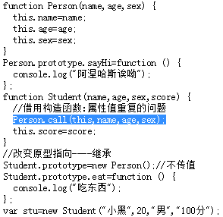
但是可以通过构造函数模拟类,通过原型来实现继承
◆ 继承的方法：
* 原型继承:改变原型的指向
* 借用构造函数继承:主要解决属性的问题
* 组合继承:原型继承+借用构造函数继承(如右图)
既能解决属性问题,又能解决方法问题
* 拷贝继承:把对象中需要共享的属性或者方法,
用遍历的方式复制到另一个对象中
3.多态:一个对象有不同的行为,或者是同一个行为
针对不同的对象,产生不同的结果,要想有多
态,就要先有继承,js中可以模拟多态,但是
不会去使用,也不会模拟。

4. 函数中的this的指向：
* 普通函数中的this是 ------- window
* 对象.方法中的this是 ------ 当前的实例对象
* 定时器方法中的this是 ------ window
* 构造函数中的this是 ------- 实例对象
* 原型对象方法中的this是 ----- 实例对象
5. 函数也是对象，对象不一定是函数
* 对象中有__proto__原型,函数中有prototype原型,该原型也是对象
* 如果一个东西里面有prototype，又有__proto__,说明是函数,也是对象
* 所有的函数实际上都是Function的构造函数创建出来的实例对象
6. apply和call的使用(改变this的指向)
只要是想使用别的对象的方法,并且希望这个方法是当前对象的,那么就可以使用apply或
者是call的方法改变this的指向
◆ apply的使用语法:
* 函数名字.apply(对象,[参数1,参数2,...]);----该函数中的this变成了对象
* 方法名字.apply(对象,[参数1,参数2,...]);----该方法中的this变成了对象
◆ call的使用语法
* 函数名字.call(对象,参数1,参数2,...); ----该函数中的this变成了对象
* 方法名字.call(对象,参数1,参数2,...); ----该方法中的this变成了对象
◆ apply和call方法实际上并不在函数这个实例对象中,而是在Function的prototype中
◆ 实例对象调用方法,方法要么在实例对象中存在,要么在原型对象中存在
7.bind的使用(复制一份):函数或方法调用bind时，会将被调用的函数或方法复制一份：
◆使用的语法:
* 函数名字.bind(对象,参数1,参数2,...);---->返回值是复制之后的这个函数
* 方法名字.bind(对象,参数1,参数2,...);---->返回值是复制之后的这个方法
参数可以在复制的时候传进去,也可以在复制之后调用的时候传入进去，复制后的函数或方
法中this的指向是bind()内的对象。
8.函数中的几个成员：
name 属性---->函数的名字,name属性是只读的,不能修改
arguments 属性---->实参的个数
length 属性---->函数定义的时候形参的个数
caller 属性---->调用者(该函数被谁调用了,此时调用者就是谁)
9. 获取变量或对象的类型：
console.log(typeof num); //获取num这个变量的数据类型
console.log(obj instanceof Object); //获取对象的数据类型
Object.prototype.toString.call(对象);//把对象的类型转换为字符串的样子
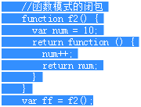
10.闭包：
* 闭包的概念:函数A中,有一个函数B,函数B中可以访问函数A中定
义的变量或者是数据, 此时形成了闭包(不严谨)
* 闭包的模式:函数模式的闭包,对象模式的闭包
* 闭包的作用:缓存数据,延长作用域链
* 闭包的优点和缺点都是:缓存数据（数据没有及时的释放）
◆总结:如果想要缓存数据,就把这个数据放在外层的函数和里层的函
数的中间位置
◆闭包后,里面的局部变量的使用作用域链就会被延长
10.沙箱：主要应用于函数自调用等
* 指的是一个环境,黑盒,在一个虚拟的环境中模拟真实世界,做实验,实验结果和真实世界
的结果是一样,但是不会影响真实世界
//沙箱---小环境，下两种方法一样，推荐后一种使用，让代码显得更为一个整体：
(function () { var num=10; console.log(num);})();
(function () { var num=20; console.log(num+10);}());

11.递规： 函数中调用函数自己,此时就是递归,递归一定要有结束的条件
//递归实现:求n个数字的和 n=5---> 5+4+3+2+1
function getSum(x) { //函数的声明
if(x==1){ return 1;} //结束的条件(必须)
return x+getSum(x-1);}
console.log(getSum(5)); //函数的调用

12.浅拷贝和深拷贝：
◆浅拷贝:拷贝就是复制,就相当于把一个对象中的所有的内容,复制一份给另一个对象,直
接复制,或者说,就是把一个对象的地址给了另一个对象,他们指向相同,两个对象
之间有共同的属性或者方法,都可以使用
◆深拷贝:用递规的方法把一个对象中所有的属性或者方法,一个一个的找到.并且在另一个
对象中开辟相应的空间,一个一个的存储到另一个对象中
13.正则表达式(规则表达式),按照一定的规则组成的一个表达式,作用主要是匹配字符串.
1. 正则表达式的组成:是由元字符或者是限定符组成的一个式子.
◆ . 表示的是:除了\n以外的任意的一个字符 "fdsfs23@$@%"
◆ [] 表示的是:范围，或删除正则表达式中元字符的意义 [.] 就是一个.
* [0-9] 表示的是0到9之间的任意的一个数字, "789" [0-9]
* [1-7] 表示的是1到7之间的任意的一个数字
* [a-z] 表示的是:所有的小写的字母中的任意的一个
* [A-Z] 表示的是:所有的大写的字母中的任意的一个
* [a-zA-Z] 表示的是:所有的字母的任意的一个
* [0-9a-zA-Z] 表示的是: 所有的数字或者是字母中的一个
◆ | 表示的是:或者。[0-9]|[a-z] 表示的是要么是一个数字,要么是一个小写的字母
◆ () 表示的是:分组以提升优先级(有几个"("则表明分成几组) ([0-9])([1-5])([a-z]) 三组
2. 限定符(都是元字符,但是也可以叫限定符):限定前面的表达式出现的次数
◆ * 表示的是:前面的表达式出现了0次到多次
[a-z][0-9]* 小写字母中的任意一个 后面是要么是没有数字的,要么是多个数字的
◆ + 表示的是:前面的表达式出现了1次到多次
[a-z][9]+ 小写字母后面最少一个9,或者多个9
◆ ? 表示的是:前面的表达式出现了0次到1次,最少是0次,最多1次 ,另一个含义:阻止贪婪模式
[4][a-z]? 4后面的出现了1次或0次字母
◆ {} 更加的明确前面的表达式出现的次数
* {0,} 表示的是前面的表达式出现了0次到多次,和 *一样的
* {1,} 表示的是前面的表达式出现了1次到多次,和 +一样的
* {0,1} 表示的是前面的表达式出现了0次到1次,和 ?一样的
* {5,10} 表示的是前面的表达式出现了5次到10次
* {4} 前面的表达式出现了4次
◆ ^ 表示的是以什么开始,或者是取非(取反)
* ^[0-9] 以数字开头 ^[a-z] 以小写字母开始 [^0-9] 取反,非数字 [^a-z] 非小写字母
* [^0-9a-zA-Z_] 非数字非小字字母非大写字母非下划线（特殊字符）
◆ $ 表示的是以什么结束 [0-9][a-z]$ 必须以小写字母结束
* ^[0-9][a-z]$ 相当于是严格模式(须以数字开头并以小写字母结尾)
◆ \d 数字中的任意一个 \D 非数字中的一个
◆ \s 空白符中的一个 \S 非空白符
◆ \w 非特殊符号 \W 特殊符号 \b 单词的边界
3. 典型的正则表达式,根据字符串来写正则表达式进行匹配，先找规律并不要追求完美
◆身份证的正则表达式(规律是15位或18位数字，最后一位可能是字母)
([1-9][0-9]{14})|([1-9][0-9]{16}[0-9xX])或([1-9][0-9]{14})([0-9]{2}[0-9xX])?
◆座机号码的正则表达式(区号3号或4位，下划线后8位)
[0-9]{3,4}[-][0-9]{8}或者\d{3,4}[-]\d{8}或者\d{3,4}[-][0-9]{8}(不建议此方法)
◆qq号码的正则表达式
[1-9][0-9]{4,10}或者\d{5,11}
◆手机号码的正则表达式
([1][358][0-9][0-9]{8})|([1][4][37][0-9]{8})|([1][7][01367][0-9]{8})或者\d{11}
◆邮箱的正则表达式：[0-9a-zA-Z_.-]+[@][0-9a-zA-Z_.-]+([.][a-zA-Z]+){1,2}
◆汉字的正则表达式：[\u4e00-\u9fa5] 表示的是[一-龥]
4.创建正则表达式对象(Regular Expression，常简写为regex、regexp或RE)写在/ /中间
◆通过构造函数创建对象
var reg=new RegExp(/\d{5}/); //对象创建完毕
var str="我的电话是10086";
var flag=reg.test(str); //调用方法验证字符串是否匹配
console.log(flag); //输出为布尔类型
◆字面量的方式创建对象
var reg=/\d{1,5}/;
var flag=reg.test("小苏的幸运数字:888");
console.log(flag);
5.正则表达式的一些方法(/正则表达式/g表示在全局，/正则表达式/i忽略大小写)
◆ test() :在字符串中查找符合正则的内容，若查找到返回true,反之返回false.
用法：正则.test(字符串)
◆ search() ：在字符串搜索符合正则的内容，搜索到就返回出现的位置（从0开始，如
果匹配的不只是一个字母，那只会返回第一个字母的位置），如果搜索失败就返回 -1
用法：字符串.search(正则)
◆ match() 在字符串中搜索复合规则的内容，搜索成功就返回内容(格式为数组),
失败就返回null。
用法： 字符串.match(正则)
量词：+ 至少出现一次 匹配不确定的次数（匹配就是搜索查找的意思）
全局匹配：g——global（正则中默认，只要搜索到复合规则的内容就会结束搜索 ）
◆ replace() :查找符合正则的字符串，就替换成对应的字符串。返回替换后的内容。
用法： 字符串.replace(正则,新的字符串/回调函数)（在回调函数中，第一个参数指
的是每次匹配成功的字符）
var email="shuaiyangtaishuaile@itcast.com.cn";$1表示分组后的符合条件的第一组
email.match(/([0-9a-zA-Z_.-]+)[@]([0-9a-zA-Z_-]+)(([.][a-zA-Z]+){1,2})/);
RegExp.$1);//用户名 RegExp.$2;//126 RegExp.$3;//域名

jQuery
1.jQuery一些基本概念：
1.JavaScript库:把一些浏览器兼容性的代码或者是常用的函数封装在一个js文件中,这个
文件就是一个JavaScript库, jQuery是JS库中的一种,
2.DOM中浏览器中的顶级对象:window,页面中的顶级对象:document
◆ jQuery中的顶级对象:jQuery----可以用$符号来代替,为了方便,jQuery(jQuery的js
文件中的所有的东西都是jQuery或者都是$符号下的)
◆ 使用jQuery中的属性或者方法,用.jQuery.属性或者jQuery.方法()来使用
简单的写法:$.属性,或者$.方法
◆ jQuery中大多数都是方法,属性很少
◆ jQuery中几乎把DOM中的事件都封装成了一个方法,在jQuery中几乎是把on去掉,然
后变成方法
◆ jQuery中注册事件方法： $("#id属性值").click(匿名函数);
3. jQuery和DOM对象互转(各自只能调用自已的方法或属性)：
◆ 这个按钮----如果通过DOM获取----DOM对象
这个按钮----如果通过$或者是jQuery的方式获取---jQuery对象
◆DOM操作麻烦(兼容问题,代码多)---->转jQuery对象,操作简单,不需要写兼容，
jQuery操作中,有一些兼容没封装在jQuery中,转DOM对象,通过原生的js代码实现功能,
如果后面都解决了,又想简单的写代码操作内容,再转回jQuery对象
◆DOM对象转jQuery对象方法----->$(DOM对象)----jQUery对象
jQuery对象转DOM对象方法---jQuery对象[0]-----DOM对象(或者$().get(0))
◆this是DOM的对象，为方法使用，一般转为jQuety对象使用$(this)
4. jQuery操作表单标签设置和获取value属性的值方法为：
* jQuery对象.val();-------表示的是获取该元素的value属性值
* jQuery对象.val("值");----表示的是设置该元素的value属性
* jQuery对象.css("css的属性名字","属性的值");---->设置元素的样式属性值
.css("属性","值");属性的写法可以是DOM操作中的js写法,也可以是css中的写法
5. 隐式迭代---jQuery本身代码没有循环操作,jQuery中内部帮助我们循环操作
2. jQuery中页面加载事件：
1.第一种：$(window).load(function () {console.log("今天星期三");});
2.第二种(比第一种快---页面中的基本的元素加载后就触发）
$(document).ready(function () {console.log("1");});
3.第三种---页面中基本的元素加载后就触发,和第二种类似，推荐使用该方法：
jQuery(function () {console.log("页面加载");});jQuety和$一样
$(function () {console.log("页面加载");});
3. jQuery中部分方法或属性：
* .val();----设置或者是获取表单标签的value属性值
* .text();----设置或者是获取标签中的文本内容---就相当于DOM中innerText
* .css();-----设置元素的css样式属性值
* .html();----设置或者是获取标签中的html内容---就相当于DOM中innerHTML
* .show();----设置元素的状态为显示，.hide();----设置元素的状态为隐藏
* .index();---获取元素当前的索引值 .stop();----停止动画
4 .jQuery选择器
1. jQuery基本选择器: 跟css的选择器用法一模一样。
| ID选择器 | $("#id"); | 获取指定ID的元素
| 类选择器 | $(".class"); | 获取同一类class的元素
| 标签选择器 | $("div"); | 获取同一类标签的所有元素
| 并集选择器 | $("div,p,li"); | 使用逗号分隔，只要符合条件之一就可。
| 交集选择器 | $("div.redClass"); | 获取class为redClass的div元素
2. 层级选择器：和css的一样：
| 子代选择器 | $('ul > li'); | 使用-号，获取儿子层级的元素，不会获取孙子层级的元素
| 后代选择器 | $('ul li'); | 使用空格，代表后代选择器，获取ul下的所有li元素
| 兄弟选择器 | $('ul~span'); | 使用~号，代表兄弟选择器，获取ul后的所有span元素
| 兄弟选择器 | $('ul+span'); | 使用+号，代表兄弟选择器，获取ul直接后的span元素
3. 过滤选择器（这类选择器都带冒号:可复合使用）
| :eq（index） | $('li:eq(2)').css('color', 'red');
获取到的li元素中索引号为2的元素，索引号index从0开始。
| :lt（index） | $('li:lt(2)').css('color', 'red');
获取到的li元素中索引小于2的元素，索引号index从0开始。
| :gt（index） | $('li:gt(2)').css('color', 'red');
获取到的li元素中索引大于2的元素，索引号index从0开始。
| :odd | $('li:odd').css('color', 'red');
获取到的li元素中，选择索引号为奇数的元素
| :even | $('li:even').css('color', 'red'); 选择索引号为偶数的元素
| :selected | $("#se1>option:selected") 选择列表中被选中的选项
4. 筛选选择器(筛选选择器的功能与过滤选择器类似，但用法上筛选选择器主要是方法)
| children(selector) | $('ul').children('li') | 相当于$('ul-li')，子类选择器
| find(selector) | $('ul').find('li'); | 相当于$('ul li'),后代选择器
| siblings(selector) | $('#first').siblings('li'); | 查找兄弟节点，不包括自己。
| parent() | $('#first').parent(); | 查找父亲
| eq(index) | $('li').eq(2); | 相当于$('li:eq(2)') |
| next() | $('li').next() | 找下一个兄弟
| prev() | $('li').prev() | 找上一次兄弟
| nextAll () | $('li').nextAll() | 找后一个所有兄弟
| prevAll () | $('li').prevAll() | 找上一个所有兄弟
4 .元素样式设置的方法：
1.调用元素方法添加：$("#dv").css("width","30px");$("#dv").css("height","20px");
2.链式编程：
$("#dv").css("width","30px").css("height","20px").css("border","2px solid red");
3. 键值对的写法：
var json={"width":"200px","height":"100px" ,"border":"2px solid green"};
$("#dv").css(json);
5. 链式编程(对象不停的调用方法) 对象.方法().方法.方法().方法();
对象调用方法,如果返回值还是当前这个对象，那么就可以继续调用方法。一般情况,对象
调用的方法是设置的意思,那么返回来的几乎都是当前的对象,就可以继续的链式编程了。断链:对象调用方法之后,返回的不是当前这个对象,此时就出现了断链，用end()方法修复(不推荐)
6.元素增加或删除类样式方法：
.addClass()增加类样式 .removeClass()删除类样式
.hasClass() 判断元素是否应用了这个类样式 .toggleClass切换类样式(有删除无增加)

7.动画的相关方法：
1. 元素的显示和隐藏(方法中有两个参数：1:时间 2:回调函数---动画执行完毕后才执行）
元素显示：元素.show() 元素隐藏：元素.hide()
元素.slideDown()滑出 元素.slideUp()滑入 元素.slideToggle()切换滑入和滑出
元素.fadeIn()淡入 元素.fadeOut()淡出 元素.fadeToggle()切换淡入和淡出
元素.fadeTo(时间,透明值结束);
其中时间参数可传入* slow 比较慢的 * fast 比较快的 * normal 正常的
2. 元素.animate({params},[speed],[easing],[callback]),该方法有三个参数：
// {params}：要执行动画的CSS属性，带数字（必选）
// speed：执行动画时长（可选）
// easing:执行效果(可选)，默认为swing（缓动） 可以是linear（匀速）
// callback：动画执行完后立即执行的回调函数（可选）
8.元素创建的相关方法：
1.几个对象的概念：
* 内置对象:js中系统自带的,Array,Object,Date,Math,RegExp
* 浏览器对象:window
* 自定义对象:自己定义的构造函数创建的对象
* DOM对象:通过DOM方式获取的对象
* jQuery对象:通过jQuery方式获取的对象
2. *在父级元素div中追加一个创建后的子元素方法： 父级元素.append(子级元素);
$("#dv").append($("<a href='http://www.baidu.com'>百度</a>"));
*创建一个子级元素直接加到父级元素：子级元素.appendTo(父级元素)
$("<a href='http://www.itcast.cn'>传智播客</a>").appendTo($("#dv"));
*获取的元素通过append方法或appendTo添加到另一个元素中的时候,类似于剪切
3. 元素复制使用：元素.clone()
如：//$("#dv1>p").clone().appendTo($("#dv2")); 在dv1中复制p到dv2中
4. 元素创建的另一个方法：父级元素.html("子元素")
如： $("#dv").html("<input type='button' value='按钮'>");
5.元素添加的相关方法：
◆append appendTo在被选元素的结尾插入内容
◆prepend prependTo在被选元素的开头插入一个子元素
$("#dv").prepend($("<span>this is span</span>"));
$("<span>this is span</span>").prependTo($("#dv"))
◆ before在被选元素之后插入内容(相当插入一个兄弟元素在前面)
$("#dv").before($("<span>这个P</span>"));
◆ after 在被选元素之前插入内容(相当插入一个兄弟元素在后面)
$("#dv").after($("<span>这个P</span>"));
6.元素移除的相关方法：
◆$("#dv").html("");从父级元素中移除子级元素---移除所有的子元素
◆$("#dv").empty(); 清空父元素中的子元素 ◆$("#dv").remove();父元素一块清除
9.元素value属性和选中问题及自定义属性：
1. 设置文本域textarea的内容，可用$("#tt2").val("你好！");方法，
但推荐使用html方法：元素.text("好神奇");
2. 在select标签中，value属性指被选中的option标签：
$("#s1").val(5); 设置val时，第5个选项会被默认选中
3. 设置或者是获取元素的选中的问题(推荐使用prop()方法)主要应用选择框
* 元素.prop("属性",值); 值一般是布尔类型----->true是设置选中
* 元素.prop("属性");-----获取这个元素是否选中
4.自定义属性：
◆ .attr(参数1,参数2); 设置自定义属性的值，参数1:属性的名字 参数2:属性的值
◆ .attr(参数1);-----获取自定义属性的值
◆ .attr方法主要是操作元素的自定义属性,但是也可以操作元素的自带的属性(html中
本身就有的属性),但是尽量不要用来操作元素的选中（checked）属性。
* 操作元素的选中的checked的时候,推荐使用prop方法
◆ .removeAttr("属性") 移除自定义属性
10.元素宽高及top和left相关属性的获取和设置：
◆均可用css()来获取和设置，但获取到的是字符串（带有px）
1. .width()可以获取也可以设置元素的宽,获取或设置时均为数字类型
.height()可以获取也可以设置元素的高，获取或设置时均为数字类型
2. .offset()--->可以设置,也可以获取,获取的是对象，要用.的方法来获取具体的值
.offset({"left":值,"top":值});设置时传入对象即可
3. .scrollTop() --->方法,数字类型， 获取元素向上卷曲出去的距离,
.scrollLeft()--->方法,数字类型 获取元素向左卷曲出去的距离,
为浏览器添加滚动条事件为: $(window).scroll();
获取浏览器页面向上或者向左卷曲出去距离值可用window.scrollTop

11.为元素绑定事件：
* 对象.事件名字(事件处理函数);多个事件可用链式编程：
---$("#btn").click(function(){});
* 对象.bind("事件名字",事件处理函数);多个事件除可用链式编程外，还可用链值对的
方法传入，但传入相同事件，只有最后一个事件生效
$("#btn").bind("click",function(){});键值对 $("#btn").bind({"click":f1,…);
◆如果是先创建元素,再为这个子元素绑定事件(对象.事件名字(事件处理函数的方式)),
后面再创建的子元素,没有事件,此时需以下方法：
* 父级对象.delegate("子级元素","事件名字",事件处理函数); //实际调用on的方法
---->$("#dv").delegate("p","click",function(){})
* 父级对象.on("事件名字","子级元素",事件处理函数); //推荐使用该方法
$("#dv").on("click","p",function () {alert("p被点击了");});

12.为元素解绑事件（用什么方式绑定事件,最好用对应的方式解绑）
◆ .unbind()括号中写什么事件的名字就会把这个事件解绑,解绑多个时把空格把事件隔
开，若括号里为空，则会把这个元素的所有事件解绑
* 对象.click()这种方式添加的事件也可以使用unbind解绑
◆ .undelegate("p","click")，括号为空会解绑所有事件，多个事件用空格隔开
◆ 元素.off()解绑事件
$("#dv").off()  父级元素和子级元素的所有的事件全部解绑 | $("#dv").off("click");  把父级元素和子级元素的点击事件解绑
$("#dv").off("click mouseenter")  父级元素和子级的元素的多个事件,中间用空格 | $("#dv").off("click","p")  解绑p标签的点击事件
$("#dv").off("click mouseenter","p")  p的两个事件都没了 | $("#dv").off("","p");  p的所有的事件全部解绑
$("#dv").off("click","**") 删除div中所有的子元素的点击事件
12.事件冒泡阻止：(在事件中加一个return false)
13.事件的触发：
◆ 当为一个元素注册事件，该事件内又有另一个事件时，除了调用该元素的事件函数触发，
也可使用如下两种方法：
$("#txt").focus(function () { //文本框添加获取焦点的事件
console.log("我的获取焦点的事件触发了");
$(this).next("span").text("文本框获取焦点了");//下一个兄弟元素显示提示信息
});
除可用：$("#txt").focus();触发，还可以：$("#txt").trigger("focus");//触发
或者：$("#txt").triggerHandler("focus");
这种方式可以触发该事件,但是,不能触发浏览器的默认的行为
14.jQuery中事件也有一个形参，该形参获取后为一个对象e
15. each方法的使用（该方法需传入两个参数，元素和索引值）
◆ each方法是用来遍历jQuery对象的,但是,遍历获取的每个对象最开始都是DOM对象,
如果想要使用jQuery的方法,需要把DOM对象转jQuery对象
$("#uu>li").each(function (index,ele){} //参数1:索引,参数2:对象
$("#uu>li").length 可以获取当前选中元素的个数
16. 多库共存：一个html文件引入了多个的js文件库,每个js库中的顶级对象可能都是$
var x = $.noConflict();//把$的权利给了x,$就可以作为其他的用法出现在代码中，
此时的x就相当于$
17.包装集：把很多的DOM的对象进行包装或者是封装就成了jQuery对象
◆ jQuery中判断这个元素是否存在,就是通过包装集的length属性来测试的
$("#btn").length //判断获取到Id为btn的元素的个数
18.几个属性：
innerWidth()/innerHeight() 方法返回元素的宽度/高度（包括内边距）。
outerWidth()/outerHeight() 方法返回元素的宽度/高度（包括内边距和边框）。
outerWidth(true)/outerHeight(true) 返回元素的宽/高(包括内外边距和外边距）
19.插件的介绍：就是一个功能,jQuery的插件,别人把功能写好,直接拿过来使用就可以
◆一般插件使用步骤:
* 先下载插件的文件
* 压缩包:(js文件,css文件,插件的js文件,index.html文件),
* 引入到自己的开发工具中,先看效果 * 自己创建一个文件夹---插件
* 引入他的js文件----jquer-1.xx.x.js * 引入他的css文件
* 引入他的插件的js文件
* 把index.html复制的html代码加入到自己的body中(div中)
* 把index.html文件中的jQuery代码,复制到自己的script标签中即可
20.自已做插件
如果希望jQuery的对象能够调用这个方法,那么就把这个方法加入到$.fn.这个位置
$(function () {
//点击按钮.改变每个div的背景颜色
//插件的基本的代码
$.fn.changeColor=function (color) {
//$(this)---->调用该方法的实例对象
$(this).css("backgroundColor",color);
};
$("#dv input").click(function () {
$("#dv2 div").css("backgroundColor",$(this).val());
});
});

